МИНИСТЕРСТВО СЕЛЬСКОГО ХОЗЯЙСТВА РОССИЙСКОЙ ФЕДЕРАЦИИ
ДЕПАРТАМЕНТ НАУЧНО-ТЕХНОЛОГИЧЕСКОЙ ПОЛИТИКИ И ОБРАЗОВАНИЯ
ФЕДЕРАЛЬНОЕ ГОСУДАРСТВЕННОЕ БЮДЖЕТНОЕ ОБРАЗОВАТЕЛЬНОЕ
УЧРЕЖДЕНИЕ ВЫСШЕГО ОБРАЗОВАНИЯ
«ДОНСКОЙ ГОСУДАРСТВЕННЫЙ АГРАРНЫЙ УНИВЕРСИТЕТ»
(ФГБОУ ВО Донской ГАУ)

Кафедра теории экономики, менеджмента и права

КУРСОВАЯ РАБОТА

Тема: «Организация и методика учета процесса и результатов обучения студентов в процессе преподавания дисциплины профессионального модуля»

Исполнитель:
Студентка 3 курса
Агрономического факультета
направления подготовки
44.03.04 Профессиональное обучение (по отраслям)
направленность Экономика и управление
Клименко Анастасия Юрьевна

Руководитель:
К.э.н., доцент Шейхова М.С.

п. Персиановский, 2018 г

Содержание
Введение 3
1. Теоретические аспекты организации учёта и результатов обучения студентов в процессе преподавания дисциплины профессионального модуля
1.1. Методика учёта процесса и результатов обучения студентов 7
1.2.Анализ организации учета процесса и результатов обучения студентов профессионального модуля… 11
2. Характеристика образовательной сферы подготовки учащихся специальности 38.02.04 "Коммерция" к профессиональной деятельности в финансово-экономическом колледже «РГЭУ (РИНХ)» 19
2.1. Краткая характеристика финансово-экономического колледжа федерального государственного бюджетного образовательного учреждения высшего образования «РГЭУ (РИНХ)» в контексте анализа учебно-програмной документации 19
2.2. Учебный план специальности 38.02.04 «Коммерция» в «РГЭУ (РИНХ)» и место в нем учебной дисциплины «Организация и проведение экономической и маркетинговой деятельности» 32
3. Методическая разработка практического занятия по дисциплине ПМ. 02 «Организация и проведение экономической и маркетинговой деятельности» специальность 38.02.04 Коммерция (по отраслям) …………………...............37
3.1. Методические особенности дисциплины «Организация и проведение экономической и маркетинговой деятельности» как основание для разработки практического занятия ………………………………………….....37

3.2. Разработка практического занятия по дисциплине ПМ. 02 «Организация и проведение экономической и маркетинговой деятельности» …………….............................................................................................................40
Заключение 49
Список литературы 51
Приложения 55

Введение
В современное время, нельзя себе представить ни одно предприятие, на котором не работают бухгалтера, маркетологи либо экономисты. Практически любой колледж финансово-экономического профиля нашей страны престижен, а его выпускники востребованы на рынке труда.
Но на сегодняшний день, в системе высшего профессионального образования в России сложилась проблемная ситуация, требующая незамедлительного решения. С одной стороны, в современных условиях социально-экономических преобразований большинство обучающихся вынуждено работать и пропускать академические занятия (чтобы оплатить свое обучение и содержание в вузе), тем самым значительно снижая качество своей профессиональной подготовки.
Образование – единый целенаправленный процесс обучения и воспитания, являющийся общественно значимым благом.
Обучение – целенаправленный процесс организации деятельности обучающихся по овладению знаниями, умениями, навыками и компетенцией, приобретению опыта деятельности, развитию способностей, приобретению опыта применения знаний в повседневной жизни.
Актуальность работы в том, что сегодня глобальной проблемой является возможность массового обучения по различным специальностям и в разных точках России и за рубежом. Но качество образования не всегда зависит от географического положения учебного заведения. Поэтому организация и методика учета процесса и результатов обучения обучающихся в процессе преподавания любой дисциплины играет важную роль в современном процессе образования.
Создание методик учета процесса и результатов обучения обучающихся в процессе преподавания дисциплины аргументировано в работах по проблемам накопления новых знаний, хранения и поиска информации для преподавателей и обучающихся и умений пользоваться внешними банками данных в конкретной предметной сфере.
Проведенный анализ научной литературы, обобщение педагогического опыта свидетельствуют о возрастающим интересе к организации и методике учета процесса и результатов обучения обучающихся, что не только облегчит работу преподавателям и обучающимся, а также сделают результаты этой работы более эффективными.
Степень разработанности проблемы и теоретическая база исследования. Различные педагогические и организационные аспекты профессионального образования, трансформации учебных заведений, разноуровневого профессионального образования и его вариативности обоснованы в работах Баранова С.П., Гурьяновой С. Ю., Ефремовой Н.Ф., Ильясова И.И. и др.
Объектом исследования выступает характеристика финансово-экономического колледжа федерального государственного бюджетного образовательного учреждения высшего образования «РГЭУ (РИНХ)» и учет процесса и результатов обучения обучающихся в процессе преподавания дисциплины профессионального модуля с учетом специфики образовательной среды СПО.
Предмет исследования – практикум студентов среднего профессионального обучения в процессе изучения дисциплины «Организация и проведение экономической и маркетинговой деятельности».
Цель работы – разработка методики учета процесса и результатов обучения обучающихся в процессе преподавания дисциплины.
В процессе изучения ставятся следующие задачи:
- рассмотреть теоретические аспекты организации процесса обучения обучающихся в процессе преподавания дисциплины профессионального модуля;
- выявить характеристики образовательной сферы подготовки учащихся специальности 38.02.04 "Коммерция" к профессиональной деятельности в финансово-экономическом колледже федерального государственного бюджетного образовательного учреждения высшего образования «РГЭУ (РИНХ)»;
- методическая разработка практического занятия по дисциплине «Организация и проведение экономической и маркетинговой деятельности»;
- анализ методической разработки контроля по практическому занятию.
Методы исследования:
- изучение литературы;
- оценивание;
- методы теоретического поиска;
- изучение и исследование передового опыта;
- изучение и анализ специальной и психолого-педагогической литературы.
Базой исследования стал Финансово-экономический колледж федерального государственного бюджетного образовательного учреждения высшего образования «РГЭУ (РИНХ)».
Достоверность результатов, полученных в ходе исследования, и сформулированных на их основании выводов обеспечивается методологической обоснованностью, использованием фундаментальных положений педагогики, применением методов, сопутствующих заявленной цели и вытекаемым задачам исследования.
Практическая значимость – методические рекомендации для студентов по организации практического занятия по дисциплине «Организация и проведение экономической и маркетинговой деятельности», позволяют более структурировано организовать обучающимся самостоятельную работу, а так же могут использоваться в педагогической практике при организации контроля самостоятельной работы учащихся педагогами среднепрофессиональных образовательных учреждений, что повышает уровень сформированности компетенций будущего профессионала.
Предполагается, что результаты данного исследования помогут педагогам наиболее эффективно работать с обучающимся и, развить и углубить процесс организации и методики учета процесса и результатов обучения обучающихся в процессе преподавания дисциплины.
Структура курсовой работы включает в себя введение, три главы, заключение, список литературы и приложения.

1. ТЕОРЕТИЧЕСКИЕ АСПЕКТЫ ОРГАНИЗАЦИИ УЧЁТА И РЕЗУЛЬТАТОВ ОБУЧЕНИЯ СТУДЕНТОВ В ПРОЦЕССЕ ПРЕПОДАВАНИЯ ДИСЦИПЛИНЫ ПРОФЕССИОНАЛЬНОГО МОДУЛЯ

1.1. Методика учёта процесса и результатов обучения студентов

В педагогике, процесс обучения представляет собой совокупность действий педагогов и студентов, выполняемых последовательно и взаимосвязано, которые направлены на обеспечение сознательного и прочного освоения комплексной системы научных знаний, навыков и умений, а также на формирование умений пользоваться ими в повседневной жизнедеятельности, на развитие качества самостоятельного мышления, наблюдательности и прочих способностей обучающихся, овладение культурными элементами умственного труда и постепенное формирование основ мировоззрения.
Процесс обучения (или учебный процесс) представляет собой систему последовательно взаимосвязанных действий педагогов и руководимых им учащихся, которые направлены на прочное и сознательное усвоение совокупности знаний, умений и навыков, формирование применять полученные знания в практической жизнедеятельности, на развитие качества самостоятельного мышления, наблюдательности и прочих способностей обучающихся, овладение культурными элементами умственного труда и постепенное формирование основ мировоззрения.
Обучения является одной из разновидностей деятельности человека, носящее двусторонний характер. Отличительной чертой является обязательное взаимодействие педагога и группы учащихся.
Как система, процесс обучения – это особая педагогическая система, фундаментальным элементом которой являются различные цели образования. Таким образом, образуется некая иерархия педагогических целей, изображенная на рисунке 1.

Рисунок 1. - Иерархия целей задаваемых педагогической системе
Процесс обучения дает начало цели образования и взаимодействует с основными его составляющими: содержания обучения; преподавания, т. е. деятельности педагога; учения учебной деятельности учащихся; педагогических средств форм, методов, средств обучения.
Результаты обучения представляют собой ожидаемые и измеряемые конкретные достижения студентов и выпускников, которые выражены на языке знаний, умений, навыков, способностей, компетенций, инвентаризирующие то, что должен будет в состоянии делать обучающийся, либо экспонировать по окончанию всей или части образовательной программы.
Таким образом, определить результаты обучения необходимо для того, чтобы цели обучения стали диагностируемыми, появилась возможность прослеживать процесс их достижения и своевременно вносить необходимые изменения в учебных процесс. Ожидаемые результаты обучения формулируются преподавателем, желательно с учетом мнений как преподавателей так и студентов. Компетенции приобретаются, осваиваются студентами.
Результаты обучения – реперные точки, которые позволяют отслеживать и сопровождать этот процесс преподавателю. Четко обозначенные, прописанные результаты обучения:
− помогают студенту понять, что ожидается от него в процессе обучения, как и по каким критериям, будет оцениваться достигнутый результат;
− концентрируют внимание и усилия преподавателей на достижении планируемого результата и его адекватной оценки;
− дают ясное представление потенциальным работодателям о реальных возможностях выпускников программы.
При обучении студентов профессионального модуля и принимая во внимание цели обучения, педагог с особой ответственностью должен подходить к методике преподавания специальных дисциплин – совокупности методов и приемов практической деятельности, приводящей к заранее планируемому результату.
Результаты освоения дисциплин определяются приобретаемыми выпускником компетенциями, т.е. его способностью применять знания, умения и личные качества в соответствии с задачами профессиональной деятельности.
Отметим, что методика – это отрасль педагогической теории, система инструментального знания в педагогике об организации процесса обучения и способах достижения результатов обучения. Предметом исследования методики как научного направления выступают факторы повышения эффективности процесса обучения.
В современных условиях общественного развития гарантом высокой степени конкурентоспособности выпускников на рынке труда является качество профессиональной подготовки, приобретенные новые компетенции, пользующиеся высоким спросом в производственной деятельности. Решение данной задачи возможно на базе компонентно-модульной организации образовательного процесса, которая обладает гибкостью и обеспечивает личностно ориентированный характер профессионального обучения, а также позволяет овладевать компетенциями, гарантирующими возможность реализовать себя в полученной специальности.
Следовательно, механизм процесса обучения представляет собой целенаправленное взаимодействие субъектов механизма в ходе последовательной смены решения задач и достижения поставленных целей. В проявлении принципа действия механизма процесса бучения, который служит логике движения учебно-познавательных задач и их решения в ходе взаимодействия, сказывается движение деятельности преподавателя, учебного материала, учебной деятельности обучающихся, процесса усвоения. Это и есть содержание обучения.
Основной особенность содержания обучения является объединение в одном понятии двух аспектов обучения: содержательное и процессуальное, при этом понятие «содержание образования», которое относится к объекту усвоения и исследует социальный опыт, заменяется «содержанием обучения», характеризующего движение обучения, предполагающего взаимосвязанную деятельность учения и преподавания, акцентирующих внимание на содержательную часть учебного материала. Следовательно, последний элемент схемы (результат процесса) объясняет содержание процесса обучения.
Степень и успешность, полученные в результате процесса обучения, объясняют конец цикла и начало нового цикла обучения, его основополагающее место. При заданном уровне содержания образования в цикле обуславливается появление новой задачи, иного объема содержания и запуска нового цикла обучения.
В конечном итоге, результат обучения всегда необходимо соотносить с заявленной целью и обозначенными задачами, которые ставятся перед изучаемым этапом. В случае, если цели были несогласованно ограничены или не получили воплощение в необходимые им виды содержания обучения, следовательно, и результат обучения не будет соответствовать заявленным потребностям общества. Таким образом, особо важное значение имеет индивидуальная работа по всестороннему изучению и осознанию общественно объективных целей общества, ориентированных на школу. Процесс осознания целей представляет собой последовательный процесс, требующий всестороннего исследования и комплексной проверки. От этого зависит полноценное определение заказа общества. Кроме того, необходимо учитывать результаты каждого цикла обучения для повышения качества в его продолжении.

1.2.Анализ организации учета процесса и результатов обучения студентов профессионального модуля

Процесс обучения студентов реализуется в рамках многообразной целостной системы организационных форм и методов обучения. Форма организации учебного процесса - способ организации, построения и проведения учебных занятий, в которых реализуются содержание учебной работы, дидактические задачи и методы обучения.
Отметим, что интегративный характер профессионально-педагогической деятельности и особенности ее содержания обусловливают необходимость знаний способов проектирования и реализации процесса обучения предмету профессионального цикла на основе его содержания и соответствующих средств, методов и организационных форм обучения.
В зависимости от цели формы организации учебного процесса классифицируют на:
- формы контроля, оценки и учета знаний, умений и навыков студентов (коллоквиумы, зачеты, экзамены, защита курсовых, дипломных и магистерских работ);
- формы организации научно-исследовательской работы студентов (научно-исследовательские кружки, проблемные группы, объединения, школы, студенческие научные общества;
- формы учебного процесса (лекции, практические, семинарские, лабораторные, лабораторно-практические занятия; самостоятельная работа студентов; экспедиции, экскурсии, учебные конференции; консультации, индивидуальные занятия; учебная в производственная (педагогическая) практика; курсовые, дипломные, магистерские работы).
Главные составляющие процесса обучения – преподавание и учение. В их единстве заключается его основная сущностная дидактическая характеристика.
В современном понимании для обучения характерны следующие признаки:
– руководство со стороны преподавателя ;
– соответствие закономерностям возрастного развития студентов;
– совместная деятельность педагога и студента;
– специальная планомерная организация и управление;
– двусторонний характер;
– целостность и единство;
– управление развитием и воспитанием студентов.
Студент в системе дидактических отношений выступает как объект преподавания и как субъект учения. В этой двойственности функций проявляется активность студента как действующего субъекта. Объектом по отношению к студенту в данном случае является учебный материал, который учащийся должен усвоить.
Деятельность студента по его усвоению планируется, организуется и направляется педагогом. Вот почему во взаимодействии преподавателя и студента управляющая роль принадлежит первому. Он воздействует на студента, помогая становлению его как личности.
В условиях непрерывного образования, когда важнейшей задачей учебных заведений становится подготовка обучаемых к самообразованию, по мере того как прямое педагогическое воздействие заменяется опосредованным руководством, учение все более принимает форму самостоятельной познавательной деятельности. Вместе со снижением удельного веса непосредственного преподавания дидактическое соотношение преподавания и учения становится все более опосредованным, пока полностью не перейдет в самообучение.
Поскольку методы обучения имеют ряд характеристик, их можно классифицировать по множеству оснований. Например, Е.И. Петровский, Е.Я. Голант, Д.О. Лордкипанидзе и др. считали, что при классификации методов обучения необходимо учитывать те источники, из которых черпают знания учащиеся. На этой основе они выделили три группы методов: словесные, наглядные и практические.
При выявлении содержательных характеристик компонентно-модульного вида организации процесса обучения, мы обратились к свойствам родовых понятий, которые обеспечивают ее целостное представление. В данном контексте необходимо акцентировать внимание на следующие понятия: «модуль», «модульная организация обучения» и «конструкция модульного обучения». Элементами модульной конструкции являются модульные единицы, которые зависят от конкретного ракурса исследуемого процесса или дисциплины и в целом образуют структуру модуля.
Понятие «конструкция модульного обучения» базируется на понятии «модуль», которое в данный момент не имеет четкого определения, однако содержание объясняется с позиции структурирования содержания обучения, методов обучения и его форм. Все существующие определения «модуля» можно свести к элементу независимой части учебной дисциплины, конкретно взятая часть дисциплины, отдельный объем информации или часть образовательного процесса, которая имеет логическую концовку. С другой стороны, модуль характеризуют, как единицу структуры процесса обучения, которая позволяет достичь конкретного уровня профессиональной подготовки в рамках целевой программы последовательных действий.
В контексте интенсивных технологий обучения, понятие «модуль» рассматривается как организационно-методическая структура учебного процесса междисциплинарного типа, с позиции профессионального обучения, где подчеркиваются семантические понятия в зависимости о структурирования научного знания. Доставка информации реализуется в соответствии с логикой познавательной деятельности учащихся.
Модуль включает подмодули, согласно методическому признаку формирования. Междисциплинарные модули выделяют отдельно, которые в свою очередь подразделяются на модули общенаучной подготовки, творчески-интеллектуального уровня и модули создания общепрофессиональных знаний и умений. Данные виды модулей классифицируются по признаку учебно-научного знания специальности подготовки будущих специалистов.
Основываясь на вышеизложенных определения, модуль представляет собой самостоятельную учебную единицу знаний, с обозначенной и выраженной целью, управлением и методическим руководством освоения данного модуля, а также мониторингом и контролем за качественное его основание.
На практике присутствует точка зрения, согласно которой модуль характеризуется профессиональной и познавательной особенностью, что является основанием для выделения в модуле информационную составляющую, основной целью которой является формирование у учащихся базовых теоретических знаний. Другой составной элемент – деятельностный, направленный на формирование профессиональных умений и навыков, на основе приобретенных знаний.
С точки зрения структурного описания, модуль анализируется как относительна самостоятельная единица учебного процесса, которая содержит одно или нескольких наиболее близких по содержанию и по значению фундаментальных понятий, принципов и законов. Или как часть содержания обучения в целях достижения конкретного уровня умений и навыков, а также знаний. С другой стороны, является концептуальной единицей учебного материала.
В виде модулей обычно выступают целые дисциплины, а также конкретные разделы дисциплин, факультативы и специализированные курсы. В рамках современного высшего образования, организация обучения в виде ряда модулей занимает центральное положение по причине того, что данный способ организации процесса обучения базируется на основе блочно-модульной визуализации учебного материала.
Организация обучения в виде модулей основывается на сущности модульного обучения, базой которого является главенствующий принцип, согласно которому содержание обучения структурируется в модули. Объем и содержание модулей находится в прямой зависимости от дидактических целей, уровневой и профильной дифференциации, а также от выбора персональной траектории по пути учебного курса.
Основным достоинством модульной системы обучения в колледже является то, что данный подход позволяет учащимся получить больше свободы действий в вопросах, связанных с выбором уровня освоения учебного материала и планирования персональной учебной деятельности, т.е. быть самостоятельным или самому работать с индивидуальной учебной программой.
При данной организации обучения функционал педагога может быть сильно волатилен от информационно-контролирующих действий, до консультационно-координирующих. С позиции управленческих функция, модульная система обучения ориентируется на вовлечение каждого студента в активную учебную и познавательную деятельность, в самоконтроль и его индивидуализацию, уровень самостоятельности в процессе обучения, коррекцию и консультирование по учебной программе.
Данная организация обучения является гарантом для каждого студента освоением новых знаний по стандарту обучения и вертикальное продвижение на вышестоящий уровень обучения. Кроме того, обеспечивается уникальная возможность коррекции используемых образовательных программ, а также создание новых. Данная система обучения способствует увеличению мотивации у студентов к обучению, учебной, познавательной и научной активности в освоении новых знаний.
При реализации модульной системы обучения прослеживается логически выстроенная связь при движении по траектории образовательной программы – от полного освоения одного модуля до полного освоения другого и последующих. Обладающая характеристиками инвариантности, компонентно-модульная организация процесса обучения предполагает выделение основных частей программа и определение функциональной направленности единиц модуля непосредственно в образовательном процессе. На основе существующих научных исследований заметим, что при создании данных условий в которых знание неформально усвоено, компонентно-модульная организация учебного процесса приобретает познавательную значимость, активизирует внутренние резервы студентов.
Отсюда следует, что компонентно-модульная организация образовательного процесса предполагает последовательный переход от традиционных систем организации образовательного процесса к формированию новых актуальных программ и организации образовательного процесса в единстве технологической, инновационной, методической и организационной составляющих процесса подготовки будущих специалистов к конкретной профессиональной деятельности.
Составляющими единицами модульной организации обучения студентов являются элементы: процессуальный, методический, рефлексивно-оценочный, модуль как базовая единица, содержательный, проектировочный, целевой, технологический.
Основная функция модуля, как основного элемента содержания процесса обучения, обладающего свойством целостности, структурированностью в соответствии с дидактической целью, является информационная наполняемость всего модуля в отношении определенной части программы образования или учебной дисциплины. Однако важно сохранить внутреннюю структуру модуля.
Следовательно, на основе выше сказанного, можно отметить, что требования Федерального образовательного стандарта направлены на формирование у студентов профессиональных компетенций, способствующие включению молодого специалиста в производственный процесс без потерь, вызванных адаптацией к новому окружению и функционалу.
Таким образом, конструкция модульного обучения содержит в своей структуре модульные элементы, которые наполнены содержанием, предназначенного для освоения каждого элемента. С другой позиции, конструкция модульного обучения представляет собой учебное и методическое сопровождение процесса достижения заявленных основных дидактических целей.
Из всего выше сказанного можно сформулировать вывод: компонентно-модульная организация процесса обучения соответствует принципиальным требованиям, при соблюдении которых определяется степень научности формирования и непосредственной реализации компонентно-модульной организации обучения: следование логической цепочки построения отдельных единиц материала в виде модулей, конечность познавательных частей модуля, сохранность научно-значимых основ при разработке модуля, практико-ориентированный подход в организации учебного процесса, возможность проведения корректировки содержательной части модуля в связи с изменяющимися требования в подготовки будущих молодых специалистов.

2. ХАРАКТЕРИСТИКА ОБРАЗОВАТЕЛЬНОЙ СФЕРЫ ПОДГОТОВКИ УЧАЩИХСЯ СПЕЦИАЛЬНОСТИ 38.02.04 «КОММЕРЦИЯ (ПО ОТРАСЛЯМ)» К ПРОФЕССИОНАЛЬНОЙ ДЕЯТЕЛЬНОСТИ В ФИНАНСОВО-ЭКОНОМИЧЕСКОМ КОЛЛЕДЖЕ «РГЭУ (РИНХ)»

2.1. Краткая характеристика финансово-экономического колледжа федерального государственного бюджетного образовательного учреждения высшего образования «РГЭУ (РИНХ)» в контексте анализа учебно-программной документации

Финансово-экономический колледж федерального государственного бюджетного образовательного учреждения высшего образования «РГЭУ (РИНХ)» был создан в соответствии с приказом Народного комиссариата просвещения РСФСР от 1 июня 1930 года на базе школы второй ступени как Ростовский финансовый техникум. Первоначальный контингент составлял 150 человек. На протяжении всего периода подготовки квалифицированных специалистов колледж возглавляли опытнейшие руководители организаторы системы образования.
Учредитель РГЭУ Российская Федерация. Функции и полномочия учредителя осуществляет Министерство образования и науки Российской Федерации. Место нахождения Учредителя: 12599 3, г. Москва, ул. Тверская, 11.
Юридический адрес: 344002, г. Ростов-на-Дону, ул. Большая Садовая, д. 69, адрес местонахождения: 344011, г. Ростов-на-Дону, пер. Доломановский, 53 23 .
В 1993 году Ростовский финансовый техникум был преобразован в Ростовский финансово экономический колледж. Сегодня в колледже работает 87 преподавателей, треть из которых является выпускниками нашего колледжа. Шесть преподавателей имеют звание "отличник финансовой работы", пять "Отличник физической культуры и спорта", двое "Заслуженный учитель РФ", восемь "Почетный работник среднего профессионального образования".
За восьмидесятилетний период своей работы Ростовский финансово-экономический колледж подготовил свыше 20 тысяч высококвалифицированных специалистов среднего звена для финансовых, налоговых, страховых органов, кредитных учреждений и отраслей экономики Юга России. Многие из выпускников колледжа занимают руководящие должности в налоговых, финансовых и других структурах управления.
С 29 июня 2014 года финансово-экономический колледж является структурным подразделением федерального государственного бюджетного образовательного учреждения высшего образования "Ростовский государственный экономический университет (РИНХ)" .
Колледж «РГЭУ» это, прежде всего, многолетние традиции в подготовке специалистов в сфере экономики, финансов, права, рекламы, туризма, банковского дела, прикладной информатики, гостиничного сервиса, страхования и документального обеспечения деятельности различных предприятий.
Педагоги знают, что нужно работодателям, какие требования они предъявляют к выпускникам, поэтому в колледже «РГЭУ» сильная теоретическая подготовка сочетается с настоящей практикой в организациях, которые в дальнейшем могут стать местом будущей работы выпускника. Предприятия-работодатели высоко ценят выпускников колледжа «РГЭУ», а за лучших обучающихся на выпускном курсе между работодателями нередко ведётся самая настоящая борьба.
Колледж «РГЭУ» динамично развивает свою материально-техническую базу. Здесь созданы комфортные условия для обучения: светлые просторные аудитории, удобная мебель, системы видеонаблюдения и электронного доступа, а также охрана здания для безопасности обучающихся. Процесс обучения обеспечивают 5 компьютерных классов с современной техникой, несколько компьютерных сетей, собственные серверы, мультимедийные специализированные классы, творческие и фотолаборатории, библиотека с электронной библиотечной системой и читальным залом с доступом в Интернет.
Отметим, что колледже «РГЭУ» по каждой специальности располагает необходимыми в дальнейшей практической деятельности специалистов компьютерными программами и инновационными технологиями, поэтому наши выпускники высоко ценятся на рынке труда за умение свободно применять на практике полученные профессиональные знания.
Высокопрофессиональный педагогический коллектив – ещё одна отличительная особенность колледжа «РГЭУ». Молодые, талантливые, заинтересованные, неравнодушные, большинство имеют высшую либо первую педагогическую категорию, ученую степень либо являются преподавателями-практиками; систематически повышают свою квалификацию в области педагогики либо в профессиональном направлении; являются разработчиками современных методических материалов, пособий и учебников.
Колледж «РГЭУ» гордится своими студентами и выпускниками. Каждый год они участвуют во всероссийских олимпиадах, конкурсах и конференциях, достойно представляя на них колледж «РГЭУ». Большое количество первых и призовых мест обучающихся колледжа «РГЭУ» в таких соревнованиях городского, краевого, а также Российского уровней подтверждают высокий уровень подготовки будущих специалистов.
Участие в подобных мероприятиях является одним из важнейших элементов подготовки обучающихся в колледже «РГЭУ», помогает процессу превращения обучающихся в успешных специалистов, нацеленных на профессиональный и карьерный рост. Кроме этого, в колледже «РГЭУ» интересная и яркая внеучебная жизнь обучающихся – она рассматривается как часть воспитательного процесса, неразрывно связанная с образовательным процессом.
Задача колледжа «РГЭУ» – помочь студенту раскрыть свои таланты, воспитать в нем гармонично развитую личность, обладающую активной жизненной и социальной позицией.
Обучающиеся колледжа «РГЭУ» по специальности 38.02.04 "Коммерция" изучают, как заниматься продвижением продуктов и услуг к потребителю, координировать распределение продаж, анализировать статистические данные, отслеживать предпочтения клиентов, Также они учатся оценивать рыночный потенциал новых и уже существующих торговых точек, проводить консультации дилеров и дистрибьюторов по технике продаж, определять шкалы цен и размера скидок на товар.
Во все времена для человека и общества в целом финансы играли и играют важную роль. В наше время, характеризующееся периодом рыночной экономики и расширения инвестиций, высока потребность в специалистах, которые не только хорошо знают природу финансов, но и способны распределить финансовые ресурсы в масштабах организаций и предприятий различных форм собственности, разбирающихся в функционировании кредитно-денежной системы. Как показывают исследования, потребность предприятий и организаций, а также коммерческих банков в специалистах, владеющих современными знаниями в области экономики и финансов, будет только возрастать.
Студент может выбрать электронное обучение (обучение через Интернет), либо кейсовую образовательную технологию (учебные материалы высылаются студенту почтой России). Электронное обучение требует наличия у студента компьютера с выходом в Интернет. Если вы выбрали кейсовую образовательную технологию, то наличие у вас компьютера является не обязательным, но желательным условием.
Срок обучения регулируется самим студентом, исходя из наличия свободного времени и иных личных факторов.
Практикоориентированность и технологичность – основные особенности обучения на данном профиле.
Выпускник получает степень бакалавра экономики и диплом государственного образца.
Институт предоставляет студенту поддержку, включающую:
- центральную службу поддержки, принимающую бесплатные телефонные вызовы по рабочим дням с 9:00 до 18:00 по московскому времени;
- круглосуточную поддержку по E-mail, в блоге и прочих электронных ресурсах;
- электронную библиотеку, содержащую бизнес-литературу, научную литературу, аудио и видео материалы.
В колледже обучаются по следующим специальностям:
38.02.01 Экономика и бухгалтерский учет (по отраслям)
38.02.04 Коммерция (по отраслям)
38.02.06 Финансы
38.02.07 Банковское дело
40.02.01 Право и организация социального обеспечения

Рисунок 2. - Специальности в РГЭУ (РИНХ)

Финансово-экономический колледж РГЭУ (РИНХ) осуществляет подготовку учащихся по специальности 38.02.04 Коммерция (по отраслям).
Нормативный срок освоения программы подготовки учащихся среднего звена при очной форме обучения на базе основного общего образования – 2 года 10 месяцев.
Область профессиональной деятельности выпускников: организация и проведение коммерческой деятельности в производственных, торговых и сервисных организациях.
Основные виды деятельности по специальности 38.02.04 Коммерция (по отраслям) рисунок 3.:

Рисунок 3. - Основные виды деятельности по специальности «Коммерция» РГЭУ (РИНХ)

На сегодняшний день выпускники по специальности 38.02.04 Коммерция особенно востребованы на рынке труда. Об этом свидетельствуют обращения организаций с предложениями вакансий.
Приказ Министерства образования и науки Российской Федерации от 5 апреля 2010 г. N 268 «Об утверждении и введении в действие федерального государственного образовательного стандарта среднего профессионального образования по специальности 38.02.04 Коммерция (по отраслям)» (зарегистрирован Министерством юстиции Российской Федерации 1 июня 2010 г., регистрационный N 17423).
1. Настоящий федеральный государственный образовательный стандарт среднего профессионального образования представляет собой совокупность обязательных требований к среднему профессиональному образованию по специальности 38.02.04 Коммерция (по отраслям) для профессиональной образовательной организации и образовательной организации высшего образования, которые имеют право на реализацию имеющих государственную аккредитацию программ подготовки специалистов среднего звена по данной специальности, на территории Российской Федерации (далее - образовательная организация).
2. В настоящем стандарте используются следующие сокращения:
СПО - среднее профессиональное образование;
ФГОС СПО - федеральный государственный образовательный стандарт среднего профессионального образования;
ППССЗ - программа подготовки специалистов среднего звена;
ОК - общая компетенция;
ПК - профессиональная компетенция;
ПМ - профессиональный модуль;
МДК - междисциплинарный курс.
3. Получение СПО по ППССЗ допускается только в образовательной организации. Сроки получения СПО по специальности 38.02.04 Коммерция (по отраслям) в очной форме обучения и присваиваемая квалификация приводятся в (таблица 2).
Таблица 2 - Нормативные сроки освоения ППССЗ по специальности 38.02.04 Коммерция (по отраслям)
Уровень образования, необходимый для приема на обучение по ППССЗ | Наименование квалификации базовой подготовки | Срок получения СПО по ППССЗ базовой подготовки в очной форме обучения
среднее общее образование | Менеджер по продажам | 1 год 10 месяцев
основное общее образование |  | 2 года 10 месяцев

Образовательные организации, осуществляющие подготовку специалистов среднего звена на базе основного общего образования, реализуют федеральный государственный образовательный стандарт среднего общего образования в пределах ППССЗ, в том числе с учетом получаемой специальности СПО.
Сроки получения СПО по ППССЗ базовой и углубленной подготовки независимо от применяемых образовательных технологий увеличиваются: а) для обучающихся по очно-заочной и заочной формам обучения: на базе среднего общего образования - не более чем на 1 год; на базе основного общего образования - не более чем на 1,5 года; б) для инвалидов и лиц с ограниченными возможностями здоровья - не более чем на 10 месяцев.
4. Область профессиональной деятельности выпускников: организация и проведение коммерческой деятельности в производственных, торговых и сервисных организациях.
Объектами профессиональной деятельности выпускников являются:
- товары, производимые и(или) реализуемые в производственных, обслуживающих организациях;
- услуги, оказываемые сервисными организациями;
- первичные трудовые коллективы.
Менеджер по продажам готовится к следующим видам деятельности:
- организация и управление торгово-сбытовой деятельностью;
- управление ассортиментом, оценка качества и обеспечение со храняемости товаров;
- выполнение работ по одной или нескольким профессиям рабочих, должностях служащих.
5. Менеджер по продажам должен обладать общими компетенциями, включающими в себя:
ОК 1. Понимать сущность и социальную значимость своей будущей профессии, проявлять к ней устойчивый интерес.
ОК 2. Организовывать собственную деятельность, выбирать типовые методы и способы выполнения профессиональных задач, оценивать их эффективность и качество.
ОК 3. Принимать решения в стандартных и нестандартных ситуациях и нести за них ответственность.
ОК 4. Осуществлять поиск и использование информации, необходимой для эффективного выполнения профессиональных задач, профессионального и личностного развития.
ОК 5. Использовать информационно-коммуникационные технологии в профессиональной деятельности.
ОК 6. Работать в коллективе и в команде, эффективно общаться с коллегами, руководством, потребителями.
ОК 7. Самостоятельно определять задачи профессионального и личностного развития, заниматься самообразованием, осознанно планировать повышение квалификации.
ОК 8. Вести здоровый образ жизни, применять спортивно-оздоровительные методы и средства для коррекции физического развития и телосложения.
ОК 9. Пользоваться иностранным языком как средством делового общения.
ОК 10. Логически верно, аргументировано и ясно излагать устную и письменную речь.
ОК 11. Обеспечивать безопасность жизнедеятельности, предотвращать техногенные катастрофы в профессиональной деятельности, организовывать, проводить и контролировать мероприятия по защите работающих и населения от негативных воздействий чрезвычайных ситуаций.
ОК 12. Соблюдать действующее законодательство и обязательные требования нормативных документов, а также требования стандартов, технических условий.
А так же обладать профессиональными компетенциями, соответствующими видам деятельности:
1. Организация и управление торгово-сбытовой деятельностью.
ПК 1.1. Участвовать в установлении контактов с деловыми партнерами, заключать договора и контролировать их выполнение, предъявлять претензии и санкции.
ПК 1.2. На своем участке работы управлять товарными запасами и потоками, организовывать работу на складе, размещать товарные запасы на хранение.
ПК 1.3. Принимать товары по количеству и качеству.
ПК 1.4. Идентифицировать вид, класс и тип организаций розничной и оптовой торговли.
ПК 1.5. Оказывать основные и дополнительные услуги оптовой и розничной торговли.
ПК 1.6. Участвовать в работе по подготовке организации к добровольной сертификации услуг.
ПК 1.7. Применять в коммерческой деятельности методы, средства и приемы менеджмента, делового и управленческого общения.
ПК 1.8. Использовать основные методы и приемы статистики для решения практических задач коммерческой деятельности, определять статистические величины, показатели вариации и индексы.
ПК 1.9. Применять логистические системы, а также приемы и методы закупочной и коммерческой логистики, обеспечивающие рациональное перемещение материальных потоков.
ПК 1.10. Эксплуатировать торгово-технологическое оборудование.
2. Организация и проведение экономической и маркетинговой деятельности.
ПК 2.1. Использовать данные бухгалтерского учета для контроля результатов и планирования коммерческой деятельности, проводить учет товаров (сырья, материалов, продукции, тары, других материальных ценностей) и участвовать в их инвентаризации.
ПК 2.2. Оформлять, проверять правильность составления, обеспечивать хранение организационно-распорядительных, товаросопроводительных и иных необходимых документов с использованием автоматизированных систем.
ПК 2.3. Применять в практических ситуациях экономические методы, рассчитывать микроэкономические показатели, анализировать их, а также рынки ресурсов.
ПК 2.4. Определять основные экономические показатели работы организации, цены, заработную плату.
ПК 2.5. Выявлять потребности, виды спроса и соответствующие им типы маркетинга для обеспечения целей организации, формировать спрос и стимулировать сбыт товаров.
ПК 2.6. Обосновывать целесообразность использования и применять маркетинговые коммуникации.
ПК 2.7. Участвовать в проведении маркетинговых исследований рынка, разработке и реализации маркетинговых решений.
ПК 2.8. Реализовывать сбытовую политику организации в пределах своих должностных обязанностей, оценивать конкурентоспособность товаров и конкурентные преимущества организации.
ПК 2.9. Применять методы и приемы анализа финансово-хозяйственной деятельности при осуществлении коммерческой деятельности, осуществлять денежные расчеты с покупателями, составлять финансовые документы и отчеты.
3. Управление ассортиментом, оценка качества и обеспечение сохраняемости товаров.
ПК 3.1. Участвовать в формировании ассортимента в соответствии с ассортиментной политикой организации, определять номенклатуру показателей качества товаров.
ПК 3.2. Рассчитывать товарные потери и реализовывать мероприятия по их предупреждению или списанию.
ПК 3.3. Оценивать и расшифровывать маркировку в соответствии с установленными требованиями.
ПК 3.4. Классифицировать товары, идентифицировать их ассортиментную принадлежность, оценивать качество, диагностировать дефекты, определять градации качества.
ПК 3.5. Контролировать условия и сроки хранения и транспортирования товаров, обеспечивать их сохраняемость, проверять соблюдение требований к оформлению сопроводительных документов.
ПК 3.6. Обеспечивать соблюдение санитарно-эпидемиологических требований к товарам и упаковке, оценивать качество процессов в соответствии с установленными требованиями.
ПК 3.7. Производить измерения товаров и других объектов, переводить внесистемные единицы измерений в системные.
ПК 3.8. Работать с документами по подтверждению соответствия, принимать участие в мероприятиях по контролю.
4. Выполнение работ по одной или нескольким профессиям рабочих, должностям служащих.
Подводя итог вышесказанному, следует отметить, что основной целью данного анализа является определение соответствия содержания программы государственному образовательному стандарту среднего профессионального образования, государственным требованиям к содержанию и уровню подготовки специальностей среднего профессионального образования.
6. Структура программы подготовки специалиста среднего звена ППССЗ предусматривает изучение следующих учебных циклов:
- общего гуманитарного и социально-экономического;
- математического и общего естественнонаучного;
- профессионального;
- учебная практика;
- производственная практика (по профилю специальности);
- производственная практика (преддипломная);
- промежуточная аттестация;
- государственная итоговая аттестация.
6.1 Обязательная часть программы подготовки специалиста среднего звена ППССЗ по учебным циклам должна составлять около 70% от общего объема времени, отведенного на их освоение. Вариативная часть (около 30%) дает возможность расширения и (или) углубления подготовки, определяемой содержанием обязательной части, получения дополнительных компетенций, умений и знаний, необходимых для обеспечения конкурентоспособности выпускника в соответствии с запросами регионального рынка труда и возможностями продолжения образования. Дисциплины, междисциплинарные курсы и профессиональные модули вариативной части определяются образовательной организацией.
Общий гуманитарный и социально-экономический, математический и общий естественнонаучный учебные циклы состоят из дисциплин.
Профессиональный учебный цикл состоит из общепрофессиональных дисциплин и профессиональных модулей в соответствии с видами деятельности. В состав профессионального модуля входит один или несколько междисциплинарных курсов. При освоении обучающимися профессиональных модулей проводится учебная и (или) производственная практика (по профилю специальности).
6.1 Обязательная часть общего гуманитарного и социально-экономического учебного цикла программы подготовки специалиста среднего звена ППССЗ базовой подготовки должна предусматривать изучение следующих обязательных дисциплин: «Основы философии», «История», «Иностранный язык», «Физическая культура».
Обязательная часть профессионального учебного цикла ППССЗ базовой подготовки должна предусматривать изучение дисциплины «Безопасность жизнедеятельности». Объем часов на дисциплину «Безопасность жизнедеятельности» составляет 68 часов, из них на освоение основ военной службы-48 часов.
6.2 Образовательной организацией при определении структуры ППССЗ и трудоемкости ее освоения может применяться система зачетных единиц, при этом одна зачетная единица соответствует 36 академическим часам.

2.2. Учебный план специальности 38.02.04 Коммерция (по отраслям) в «РГЭУ (РИНХ)» и место в нем учебной дисциплины «Организация и проведение экономической и маркетинговой деятельности»
Анализ учебной дисциплины производится на основании данных учебного плана основной профессиональной образовательной программы финансово-экономического колледжа федерального государственного бюджетного образовательного учреждения высшего образования «РГЭУ (РИНХ)»студентов 3 курса по специальности 38.02.04 Коммерция (по отраслям).
Учебный план содержит: сетку часов учебного плана, свободные данные по бюджету времени, план учебного процесса с перечнем дисциплин и учебной нагрузкой в часах для подготовки специальности 38.02.04 Коммерция (по отраслям).
Профессиональная подготовка представлена тремя циклами: общий гуманитарный и социально-экономический циклы, математический и естественнонаучный цикл, профессиональный цикл, которые представлены в таблице 1.

Таблица 1 - Структура учебного плана специальности 38.02.04 Коммерция (по отраслям) в «РГЭУ (РИНХ)»

Индекс | Учебные разделы и циклы | Трудоемкость, часы | Доля %
ОП | Общеобразовательная подготовка | 2106 | 28
 | Общие дисциплины | 1272 | 17
ПП | Профессиональная подготовка | 2268 | 30
 | Общий гуманитарный и социально-экономический цикл | 744 | 10
 | Математический и естественнонаучный цикл | 168 | 3
 | Профессиональный модуль | 4470 | 60
Общая трудоемкость основной образовательной программы |  | 7488 | 100

Проанализировав таблицу 1, можно сделать следующий вывод, что общеобразовательная подготовка включает в себя 2106 часов, это 28 % от общей трудоемкости. Общие дисциплины включают в себя 1272 часа, это примерно 17 % общей трудоемкости образовательной программы. Профессиональная подготовка занимает 2268 часов, это 30 % от общей трудоемкости.
Наибольший удельный вес занимает профессиональный модуль, он занимает 4470 часов или 60 % всей трудоемкости. Общий гуманитарный и социально-экономический цикл составляет 744 часов, это 10 % от общей трудоемкости. Математический и естественнонаучный цикл состоит из 168 часов, это 3 % от общей трудоемкости основной образовательной программы. Из анализа таблицы 1, можно увидеть что большой объем учебного времени отводится изучению профессионального модуля, то есть на профессиональную подготовку студентов. Именно к данному циклу относится дисциплина «Организация и проведение экономической и маркетинговой деятельности».
Дисциплина «Организация и проведение экономической и маркетинговой деятельности» является обязательной дисциплиной базовой части профессионального цикла образовательной программы подготовки.
Программа разработана в соответствии с требованиями Российского Федерального государственного образовательного стандарта среднего профессионального образования, опираясь на учебную программу по дисциплине «Организация и проведение экономической и маркетинговой деятельности», исходя из времени выделенного учебным планом и профиля подготовки специалистов.
Программа подготовки учащихся специальности 38.02.04 Коммерция (по отраслям) реализуется по программе базовой подготовки на базе основного общего образования. Программа подготовки учащихся представляет собой систему документов, разработанную и утвержденную коллежем с учетом требований регионального рынка труда на основе Федерального государственного образовательного стандарта специальности среднего профессионального образования (ФГОС СПО), утвержденного приказом Министерства образования и науки Российской Федерации № 539 от 15 мая 2014 г.
Отметим, что программа подготовки учащихся регламентирует цель, ожидаемые результаты, содержание, условия и технологии организации образовательного процесса, оценку качества подготовки выпускника по данной специальности и включает в себя учебный план, рабочие программы дисциплин, профессиональных модулей, производственной (преддипломной) практики и другие методические материалы, обеспечивающие качественную подготовку обучающихся.
Программа подготовки учащихся ежегодно пересматривается и обновляется в части содержания учебных планов, состава и содержания рабочих программ дисциплин, рабочих программ профессиональных модулей, программы производственной (преддипломной) практики, методических материалов, обеспечивающих качество подготовки обучающихся.
Программа подготовки учащихся реализуется в совместной образовательной, научной, производственной, общественной и иной деятельности обучающихся и работников Финансово-экономического колледжа ФГБОУ ВО «РГЭУ (РИНХ)».
Отметим, что программа подготовки учащихся имеет целью развитие у обучающихся личностных качеств, а также формирование общих и профессиональных компетенций в соответствии с требованиями ФГОС СПО по данной специальности.
Программа подготовки учащихся среднего звена в «РГЭУ (РИНХ)» ориентирована на реализацию таких принципов:
− приоритет практико-ориентированных знаний выпускника;
− ориентация на развитие местного и регионального сообщества;
− формирование потребности в развитии и инновационной деятельности в профессиональной сфере и в продолжении образования;
− формирование готовности принимать решения и профессионально действовать в нестандартных ситуациях.
Трудоемкость программы подготовки учащихся представлена в таблице 1.
Таблица 1. Трудоемкость программы подготовки учащихся
Учебные циклы | Число недель | Количество часов
Аудиторная нагрузка | 98 | 3528
Самостоятельная работа | 4 | 1764
Практические занятия | 6 | 144
Производственная практика (по профилю специальности) | 4 | 216
Производственная практика (преддипломная) | 4
Промежуточная аттестация | 5
Государственная итоговая аттестация | 6
Каникулярное время | 24
Итого | 147 | 5292
Программа подготовки учащихся среднего звана специальности 38.02.04 Коммерция (по отраслям) предусматривает изучение следующих учебных циклов:
− общего гуманитарного и социально-экономического;
− математического и общего естественнонаучного;
− профессионального;
и разделов:
− учебная практика;
− производственная практика (по профилю специальности);
− производственная практика (преддипломная);
− промежуточная аттестация;
− государственная итоговая аттестация .
Обязательная часть программы подготовки учащихся в «РГЭУ (РИНХ)» по циклам должна составлять около 70 процентов от общего объема времени, отведенного на их освоение. Вариативная часть (около 30 процентов) дает возможность расширения и углубления подготовки, определяемой содержанием обязательной части, получения дополнительных компетенций, умений и знаний, необходимых для обеспечения конкурентоспособности выпускника в соответствии с запросами регионального рынка труда и возможностями продолжения образования.
Общий гуманитарный и социально-экономический цикл в «РГЭУ (РИНХ)» состоит из 4 дисциплин, а математический и общий естественнонаучный цикл состоит из 2 дисциплин.
Профессиональный цикл в «РГЭУ (РИНХ)» состоит из 9 общепрофессиональных дисциплин (68 часов, из них на освоение основ военной службы – 48 часов) и 4 профессиональных модулей, один из которых «Организация и проведение экономической и маркетинговой деятельности». В состав профессионального модуля в «РГЭУ (РИНХ)» входит один либо несколько междисциплинарных курсов.

3. МЕТОДИЧЕСКАЯ РАЗРАБОТКА ОТКРЫТОГО ЗАНЯТИЯ ПО УЧЕБНОЙ ПРАКТИКИ ПМ. 02 «ОРГАНИЗАЦИЯ И ПРОВЕДЕНИЕ ЭКОНОМИЧЕСКОЙ И МАРКЕТИНГОВОЙ ДЕЯТЕЛЬНОСТИ» СПЕЦИАЛЬНОСТЬ 38.02.04 КОММЕРЦИЯ (ПО ОТРАСЛЯМ)
3.1. Методические особенности дисциплины «Организация и проведение экономической и маркетинговой деятельности» как основание для разработки открытого практического занятия

Дисциплина «Организация и проведение экономической и маркетинговой деятельности» относится к дисциплинам профессионального цикла в системе подготовки по специальности 38.02.04 Коммерция (по отраслям).
В результате освоения учебной дисциплины студент должен уметь:
- составлять финансовые документы и отчеты;
- осуществлять денежные расчеты;
- рассчитывать основные налги;
- применять методы и приемы финансово-хозяйственной деятельности для разных видов анализа;
- выявлять, формировать и удовлетворять потребности и т.д.
Кроме того, в результате освоения учебной дисциплины студент должен знать:
- сущность, функции и роль финансов в экономике, сущность и функции денег, денежного обращения;
- основные положения налогового законодательства;
- функцию и классификацию налогов;
- цели, задачи, методы, приемы, виды, информационное обеспечение, организацию аналитической работы, анализ деятельности организаций оптовой и розничной торговли, финансовых результатов деятельности и т.д.
Процесс изучения дисциплины направлен на формирование элементов следующих компетенций в соответствии с ППССЗ по данной специальности:
а) общих (ОК):
ОК 1. Понимать сущность и социальную значимость своей будующей профессии, проявлять к ней устойчивый интерес.
ОК 2. Организовывать собственную деятельность, выбирать типовые методы и способы выполнения профессиональных задач, оцениватьих эффективность и качество.
ОК 3. Принимать решения в стандартных и нестандартных ситуациях и нести за них ответственность.
ОК 4. Осуществлять поиск и использование информации, необходимой для эффективного выполнения профессиональных задач, профессионального и личностного развития.
б) профессиональных (ПК):
ПК 2.3. Применять в практических ситуациях экономические методы, рассчитывать макроэкономические показатели, анализировать их, а также рынки ресурсов.
ПК 2.4. Определять основные экономические показатели работы организации, цены, заработную плату.
ПК 2.5. Обосновывать целесообразность использования и применения маркетинговых коммуникаций.
Реализация учебной дисциплины требует наличия учебного кабинета экономики и менеджмента.
Оборудование учебного кабинета: рабочие места по количеству обучающихся;
- рабочее место преподавателя; комплект учебно-методической документации; наглядные пособия: демонстрационные плакаты, раздаточный материал.
Технические средства обучения:
- компьютеры; мультимедиапроектор.
Количество часов на освоение рабочей программы учебной дисциплины:
Максимальной учебной нагрузки обучающегося 137 часов, в том числе:
- обязательной аудиторной учебной нагрузки обучающегося 80 часов;
- самостоятельной работы обучающегося 57 часов.
Рекомендуемое количество часов на освоение программы дисциплины «Организация и проведение экономической и маркетинговой деятельности» представлено в рисунке 1. Объем учебной дисциплины и виды учебной работы по специальности «Коммерция (по отраслям)».

Рисунок 1. - Объем учебной дисциплины и виды учебной работы по специальности «Коммерция (по отраслям)»
Рассмотрим разделы дисциплины «Организация и проведение экономической и маркетинговой деятельности» в рисунке 2.:
Разделы дисциплины «Организация и проведение экономической и маркетинговой деятельности»

1.1 Деньги, денежное обращение и денежные системы
1.2 Финансовая, кредитная системы
1.1
1.3 Финансовое планирование и контроль
1.5 Налоги и налогообложение
1.4 Социально-экономическая сущность внебюджетных фондов

Рисунок 2. - Разделы дисциплины «Организация и проведение экономической и маркетинговой деятельности» по специальности «Коммерция (по отраслям)»
Анализ данных рисунков 1 и 2 позволяет сделать следующие выводы: общее количество часов на изучение разделов дисциплин составляет 137 часа, из них на аудиторную работу 80 часов (60 часов на лекции, 20 часов на практические занятия), на внеаудиторную работу (самостоятельная работа) 57 часов.
На основании проведенного выше анализа можно сделать следующие выводы, дисциплина «Организация и проведение экономической и маркетинговой деятельности» занимает ведущие место в структуре обучения. Рабочая программа учебной дисциплины «Организация и проведение экономической и маркетинговой деятельности» полностью соответствует ФГОС СПО по специальности «Коммерция (по отраслям)» и может быть использована в учебном процессе финансово-экономического колледжа «РГЭУ (РИНХ)».
Для осуществления оценки результатов обучения по специальности 38.02.04 Коммерция (по отраслям), которое предполагает не только изучение учебных циклов, но и практику, возьмем в разработку занятие по учебной практике для студентов, в соответствии с учебным планом финансово-экономического колледжа «РГЭУ».

3.2. Разработка практического занятия по дисциплине ПМ. 02 «Организация и проведение экономической и маркетинговой деятельности»

Учебная дисциплина: Организация и проведение экономической и маркетинговой деятельности
Специальность: Коммерция (по отраслям)
Курс: 3
В целях более глубокого изучения и освоения дисциплины «Организация и проведение экономической и маркетинговой деятельности», а также к подготовке востребованного работника, способного к самообразованию, способного проявлять инициативу, решать нестандартные задачи, планировать и прогнозировать результаты своей деятельности, разработано открытое занятие по учебной практики.
Цель написания данной методической разработки - формирование мотивации у обучающихся, развитие логического мышления, систематизация и контроль знаний обучающихся.
Методическая разработка состоит из основных разделов:
- подготовительный этап, в котором планируется порядок проведения занятия;
план занятия, который состоит в распределении элементов занятия и изучаемых вопросов, а также целей занятия, методов обучения и прогнозируемого результата;
- ход урока включает в себя подробное описание каждого элемента занятия;
заключение, в котором анализируются результаты работы и подводятся итоги проведенного занятия;
- список использованных источников.
Подготовительный этап:
Анализ финансово-хозяйственной деятельности позволяет перейти от пассивных методов обучения к активным формам и методам обучения, ибо в рыночных условиях требуются специалисты с высокой профессиональной подготовкой, умеющие творчески решать, как стандартные, так и не стандартные задачи проблемного характера.
Практическое занятие по дисциплине ПМ. 02 Организация и проведение экономической и маркетинговой деятельности, дает возможность формировать у обучающихся экономическое мышление, чтение финансовой отчетности, экономической оценки деятельности предприятия.
Освоение модуля предполагает практическое осмысление всех разделов, что и реализуется в процессе учебной практики, которая позволяет обучающимся ориентироваться в сложных условиях производственного процесса и рыночных отношений, приобрести конкурентоспособные качества, которые так не обходимы специалисту.
Задание для практического занятия по данному модулю – сквозное, представленное занятие лишь часть этой учебной практики.
Проведение практического занятия относится к занятию – практикум (самостоятельная работа обучающихся) с использованием информационно-коммуникативных технологий.
Обучающийся готовятся по теме «Анализ деловой активности», которая продолжает анализ финансовой отчетности организации. Обучающиеся должны знать основные определения, типы финансовой устойчивости, платёжеспособность организации, выполнять практические задания, решать ситуационные задачи, самостоятельно анализировать сложившуюся ситуацию.
Выполнение задания продолжает уже начатую работу по проведению анализа финансовой отчетности организации, у каждого обучающегося отчетность по своей торговой организации, каждый обучающийся находит все необходимые показатели по методике, представленной в методических рекомендациях преподавателя. В конце урока подводятся итоги, и основные показатели по каждой организации выводя на экране. Оценивает работу на занятии преподаватель.
Время проведения: 90 минут
Место проведения: учебная аудитория
Домашнее задание: к данному занятию представлено в презентации.
План занятия:
Тема занятия: «Анализ деловой активности»
Тип занятия: Практическое занятие
Вид занятия: Занятие-практикум (самостоятельная работа обучающихся).
Цели занятия:
обучающая: закрепить знания по дисциплине ПМ. 02 Организация и проведение экономической и маркетинговой деятельности, сформировать профессиональные компетенции при анализе бухгалтерской отчетности, отработка последовательности проведения анализа деловой активности.
развивающая: развивать способности к анализу, самоконтролю, самооценке; уметь применять полученные знания на практике.
воспитательная: формировать культуру отношений в конкурентной борьбы, уважение к членам команды и конкурентам, умение добиваться улучшения результатов экономическими, а не силовыми методами.
Методы занятия: диалогический, объяснительный, инструктивный, репродуктивный, частично-поисковый, практический.
Связь с МДК: МДК 02. 01 Финансы, налоги и налогообложение; МДК 02.02 Анализ финансово-хозяйственной деятельности.
Межпредметные связи: Математика, Экономика организаций, Статистика, Бухгалтерский учет.
Материально-техническое и учебно-методическое оснащение занятия:
оборудование: ноутбуки, микрокалькуляторы.
дидактический материал: бухгалтерская отчетность торговых организаций (у каждого обучающегося – по своей организации), методические указания.
Прогнозируемый результат:
Овладение профессиональными компетенциями:
ПК 2.3 Применять в практических ситуациях экономические методы, рассчитывать микроэкономические показатели, анализировать их, а также рынки ресурсов.
ПК 2.9 Применять методы и приемы анализа финансово-хозяйственной деятельности при осуществлении коммерческой деятельности, осуществлять денежные расчеты с покупателями, составлять финансовые документы и отчеты (частично).
Развитие и овладение общими компетенциями:
ОК 1. Понимать сущность и социальную значимость своей будущей профессии, проявлять к ней устойчивый интерес.
ОК 2. Организовывать собственную деятельность, выбирать типовые методы и способы выполнения задач, оценивать их эффективность и качество.
ОК 3. Принимать решения в стандартных и нестандартных ситуациях и нести за них ответственность.
ОК 4. Осуществлять поиск и использование информации, необходимой для эффективного выполнения профессиональных задач, профессионального и личностного развития.
ОК 5. Использовать информационно-коммуникационные технологии в профессиональной деятельности.
ОК 6. Работать в коллективе и в команде, эффективно общаться с коллегами, руководством, потребителями.
ОК 10. Логически верно, аргументированно и ясно излагать устную и письменную речь.
План занятия:
- Организационный момент.
- Актуализация знаний.
- Изучение нового материала.
- Систематизация и закрепление нового материала.
- Подведение итогов занятия и домашнее задание.
Ход занятия:
- Организационный момент.
- Вступительное слово преподавателя: «В рыночной экономике
необходимо проявлять деловую активность, ведь побеждает тот, кто постоянно находит новые формы деятельности, совершенствует систему работы. Те, кто занимается коммерцией, должны уметь продвигать товары, увеличивать объёмы продаж, например, путём применения различных акций (снижения цены)».
- Сообщение темы занятия (приложение 3.1)
- Повторение теоретического материала и проверка результатов проведённого накануне анализа финансовой устойчивости организаций и их платежеспособности (приложение 3.4-3.5)
Вопросы:
Какой тип финансовой устойчивости получился? Что он характеризует? Кто является пользователями результатов финансового состояния? Для кого он представляет интерес? (приложение 3.6)
- Методика оценки финансового состояния организации (приложение 3.7-3.8)
- Вопросы по платежеспособности:
Что такое платёжеспособность организации? После ответа проверка (приложение 3. 9)
При анализе финансового состояния, какую платёжеспособность различают? Что такое долгосрочная (перспективная) и текущая платёжеспособность? После ответа проверка (приложение 3.10)
Какая получилась текущая ликвидность? Что это означает? А перспективная?
- Проверка коэффициента срочной ликвидности (приложение 3.11)
- Итак, деловая активность описывается показателями, характеризующие доходность:
- оборачиваемость активов (приложение 3.12)
9. Расчет показателей деловой активности по торговым организациям (обучающиеся выполняют самостоятельно с помощью методических указаний).
10. Составление сравнительной таблицы (приложение 3.13). Составление таблицы позволит выявить слабые стороны (по показателям). Таким образом, проведённый анализ позволит решить, какие показатели следует подтянуть, чтобы добиться лучших результатов.
11. Выводы.
12. Заключение: «Сейчас много внимания уделяется финансовой грамотности населения. В нашей стране проходят различные мероприятия, посвящённые этой теме. В международном рейтинге, определяющем финансовую грамотность населения, наша страна находится, примерно, в середине. Я надеюсь, что наши уроки вам пригодятся не только на рабочем месте, но и в повседневной жизни».
13. Домашнее задание (приложение 3.14-3.15)
В процессе проведения такого занятия повторяется большой объем и идет глубокое закрепление материала. У обучающихся развивается большой интерес к профессиональному модулю, нарабатывая навыки проведения анализа, общения. Работают все обучающиеся, даже неуверенные в своих знаниях.
Работа позволяет:
- обосновывать использование практических и теоретических знаний;
- приобрести необходимые умения, навыки и опыт профессиональной деятельности.
Практическое занятие развивает ответственность у обучающихся за результаты своего труда, нацеливает и подготавливает к бедующей профессиональной деятельности.
Проведение контроля знаний при помощи активных форм работы позволяет развить и углубить творческие возможности обучающихся. Новизна данной работы в том, что обучающийся сам в процессе учебной практики проводит анализ бухгалтерской отчетности, видит результаты анализа по нескольким организациям, слабые и сильные стороны по отдельным показателям работы этих организаций и формулирует рекомендации по улучшению финансовых показателей работы организации, что является необходимы условием в профессиональной деятельности будущих специалистов-менеджеров.

Список использованных источников:
- Пястолов С.М. Анализ финансово-хозяйственной деятельности. Академия, 2014, 384с.
- Чечевицына Л.Н., Чечевицын К. В. Анализ финансово-хозяйственной деятельности. Феникс, 2014,368с.
- Чечевицына Л.Н. Анализ финансово-хозяйственной деятельности. Феникс, 2010,384с.
- Шеремет А. Д. Теория экономического анализа. Инфра-М, 2011, 352с.
Интернет-ресуры:
- Пособие. Финансовый анализ на предприятии. [Электронный ресурс].
- Федеральный образовательный портал. Экономика. Социология. Менеджмент. [Электронный ресурс].
- Федеральный образовательный портал. Экономический портал. [Электронный ресурс].
- Формы, образцы, бланки документов бухгалтерской отчетности и налогового учета. [Электронный ресурс].
- Энциклопедия Экономиста. [Электронный ресурс].

Критерии оценки по итогам открытого занятия:
Для эффективной оценки студента, должны соблюдаться следующее критерии оценивания:
На оценку "отлично" 5:
1) студент полностью усвоил учебный материал;
2) ответ полный и правильный; изложен в определенной логической последовательности;
3) делает творчески обоснованные выводы;
На оценку "хорошо"4:
1) студент в основном усвоил учебный материал;
2) ориентируется в материале, владеет профессиональной терминологией, осознанно применять теоретические знания для решения задач, но содержание и форма ответа имеют отдельные неточности;
3) отвечает правильно, но с незначительными неточностями.
На оценку "удовлетворительно"3:
1)излагает материал неполно, непоследовательно, допускает неточности применении знаний для решения поставленных задач, не может доказательно обосновать свои суждения;
2)обнаруживается недостаточно глубокое понимание изученного материала.
На оценку "неудовлетворительно" 2:
1) отсутствуют необходимые теоретические знания; допущены ошибки в определении понятий, искажен их смысл, не решены поставленные задачи;
2)в ответе проявляется незнание основного материала учебной программы, допускаются грубые ошибки, не может применять знания для решения задач.
Таким образом, организация и методика учета процесса и результатов обучения обучающихся в «РГЭУ (РИНХ)» в процессе преподавания дисциплины «Организация и проведение экономической и маркетинговой деятельности» играет важную роль в обучении обучающихся по специальности 38.02.04 «Коммерция».
Подводя итоги отметим, что при методической разработке практического занятия по дисциплине «Организация и проведение экономической и маркетинговой деятельности» в финансово-экономическом колледже «РГЭУ (РИНХ)» были применены все знания организации и методик учета процесса и результатов обучения.
Было выявлено, что своей совокупности описанные компоненты образуют состав, включающий в себя целеобразование, проектирование содержания модуля, конструирование учебных модулей, информационноe насыщение дидактических материалов, методы, приемы, формы и средства обучения, контроль, оценку, организацию рефлексии, что в целостном представлении дает основание говорить о компонентно-модульной организации обучения обучающихся в «РГЭУ (РИНХ)».

Заключение
Неизбежным следствием научно-технического прогресса являются возрастающие требования к качеству знаний выпускников высших и специальных учебных заведений. Поэтому роль профессионального образования в условиях современной действительности приобретает особую актуальность и значимость.
Сегодняшние выпускники, оказываясь в условиях жесткой конкуренции, должны продемонстрировать не только хорошую профессиональную подготовку, но и полностью соответствовать требованиям современной действительности. И это еще один фактор, свидетельствующий о том, что роль профессионального образования, к качеству которого предъявляются все более высокие требования, возрастает. Это обстоятельство, безусловно, находит отражение в организации учебного процесса, который не может оставаться неизменным.
Роль профессионального образования, кроме того, непосредственно связана с таким фактором, как востребованность на рынке труда специалиста определенного профиля. Ведь общеизвестно, что большие возможности получает тот, кто не только демонстрирует глубокие и прочные знания и специальные навыки в одной области деятельности, но может применить свои знания и в другой. Иными словами, речь идет о многопрофильной подготовке учащихся, которая сейчас столь популярна в сфере профессионального образования.
Все это, безусловно, свидетельствует о том, что роль профессионального образования повышается, уровень его в современных условиях становится качественно иным.
В курсовой работе был дан анализ по направлению подготовки «Коммерция». Так же был проанализирован учебный план и рабочая программа по дисциплине «Организация и проведение экономической и маркетинговой деятельности» и многое другое.
Обычно цели образования определяются системой знаний, умений, навыков, которыми должен владеть выпускник. Сегодня такой подход признают несостоятельным. Социуму (стране, обществу, экономике) нужны выпускники, готовые к включению в дальнейшую жизнедеятельность, способные практически решать встающие перед ними жизненные и профессиональные проблемы. А это во многом зависит не только от полученных знаний, умений, навыков, а и от организации и методики учета процесса и результатов обучения обучающихся в процессе преподавания дисциплины.
В процессе написания курсовой работы было изучено и проанализирована психолого-педагогическая литература по данной теме, рассмотрены основы организации и методики учета процесса и результатов обучения обучающихся в процессе преподавания дисциплины.
Таким образом, цель работы – анализ организации и разработка методики учета процесса и результатов обучения обучающихся в процессе преподавания дисциплины и методическая разработка практического занятия достигнута.
В процессе изучения были решены следующие задачи:
- рассмотреть теоретические аспекты организации процесса обучения обучающихся в процессе преподавания дисциплины профессионального модуля;
- выявить характеристики образовательной сферы подготовки учащихся специальности 38.02.04 "Коммерция" к профессиональной деятельности в финансово-экономическом колледже федерального государственного бюджетного образовательного учреждения финансово-экономического колледжа «РГЭУ (РИНХ)»;
- методическая разработка практического занятия по дисциплине «Организация и проведение экономической и маркетинговой деятельности»;
- анализ методической разработки практического занятия.
Список литературы
- Федеральный закон «Об образовании в РФ» (№ 273-ФЗ от 29.12.2012г.)
- Федеральный государственный образовательный стандарт по специальности 38.02.04 Коммерция (по отраслям) (приказ Минобрнауки России от 15.05.2014 г. № 539) электронный документ - https://rsue.ru/sveden/education/
- Официальный сайт финансово-экономического колледжа «РГЭУ (РИНХ)» - электронный документ - https://rsue.ru/sveden/education/
- Рабочая программа по дисциплине «Организация и проведение экономической и маркетинговой деятельности» - электронный документ - https://rsue.ru/sveden/education/
- Приказ Минобрнауки России от 16 августа 2013 г. № 968 «Об утверждении порядка проведения государственной итоговой аттестации по образовательным программам среднего профессионального образования»
- Приказ Минобрнауки России от 14 июня 2013 г. № 464 «Об утверждении Порядка организации осуществления образовательной деятельности по образовательным программам среднего профессионального образования»
- Баранов С.П. Сущность процесса обучения.: Учеб. Пособие. М.: Просвещение, 2014.- 143 с.
- Гурьянова, С. Ю. Инновационные технологии обучения – основа качества образования [Текст] – М.: Качество. Инновации. Образование. – 2014 . – № 2. – С. 12-18.
- Ефремова, Н.Ф. Формирование и оценивание компетенций в образовании. Монография / Н.Ф. Ефремова. – Ростов-на-Дону, «Аркол», 2014. – 386с.
- Ильясов И.И. Структура и процесс учения.М.: МГУ, 2016. - 198 с.
- Козьяков Р.В., Басин М.А. Методы АСПО: учебник [Текст] / Р.В. Козьяков, М.А. Басин. – М.: Директ – Медиа, 2014. – 220 с.
- Котова С.А. Инновационные технологии в современном образовании [Текст] / С.А. Котова. – М.: Инновации в образовании. – 2014 . – № 1. – С. 24-29.
- Крившенко Л.П. Педагогика: учебник для бакалавров [Текст] / Л П. Крившенко. – М.: Проспект, 2013. – 354с.
- Кукушкина В.С. Педагогические технологии [Текст] / под ред.– Ростов н/Д.: Март, 2012. – 336 с.
- Лидэ, Е. Н. Проблемы и перспективы реализации инновационных образовательных программ в отечественных бизнес-школах [Текст] / Е. Н. Лидэ. – М.: Вестник Финансового университета. – 2011. – № 5. – С. 50-54.
- Матанцев А.Н. Стратегия, тактика и практика маркетинга. – М.: «Юристъ», 2012.с. 119-136.
- Орлов А.А. Основы профессионально-педагогической деятельности: учебник [Текст] / А.А. Орлов. – М.: Проспект, 2014. – 150 с.
- Панфилова А.П. Инновационные педагогические технологии: Активное обучение: учеб.пособие для студ. высш. учеб. заведений [Текст] / А.П. Панфилова. – М.: Академия, 2016 . – 192с.
- Привалова Г.Ф. Активные и интерактивные методы обучения как фактор совершенствования учебно-познавательного процесса в вузе: учебник [Текст] / Г.Ф. Привалова. – М.: Современные проблемы науки и образования. – 2014. – № 3.
- Сластенин В.А. Педагогика: учебник [Текст] / В.А. Сластенин. – М.: Академия, 2014. – 190 с.
- Столяренко Л.Д. Педагогическая психология: учеб. пособие для вузов [Текст] / Л.Д. Столяренко. – Ростов-на-Дону: Феникс, 2016 . – 437с.
- Харламов И.Ф. Педагогика. – М.: Гардарики, 1999. – 520 с.
- Челышева, Т.В. Научно-методическое обеспечение участия обучающихся в реализации компетентностно-ориентированных в соответствии с требованиями ФГОС: Устан. Орг.-мет. материалы тематического семинарского цикла / Т,В, Челышева. – М.: ИЦПКПС, 2014. - 38с.
- Ярмоленко, А.В. Современные педагогические технологии: учебник [Текст] / А.В Ярмоленко. – М.: Проспект, 2014. – 136 с.

Приложения
Приложение 1. ФГОС СПО по специальности 38.02.04 Коммерция (по отраслям)
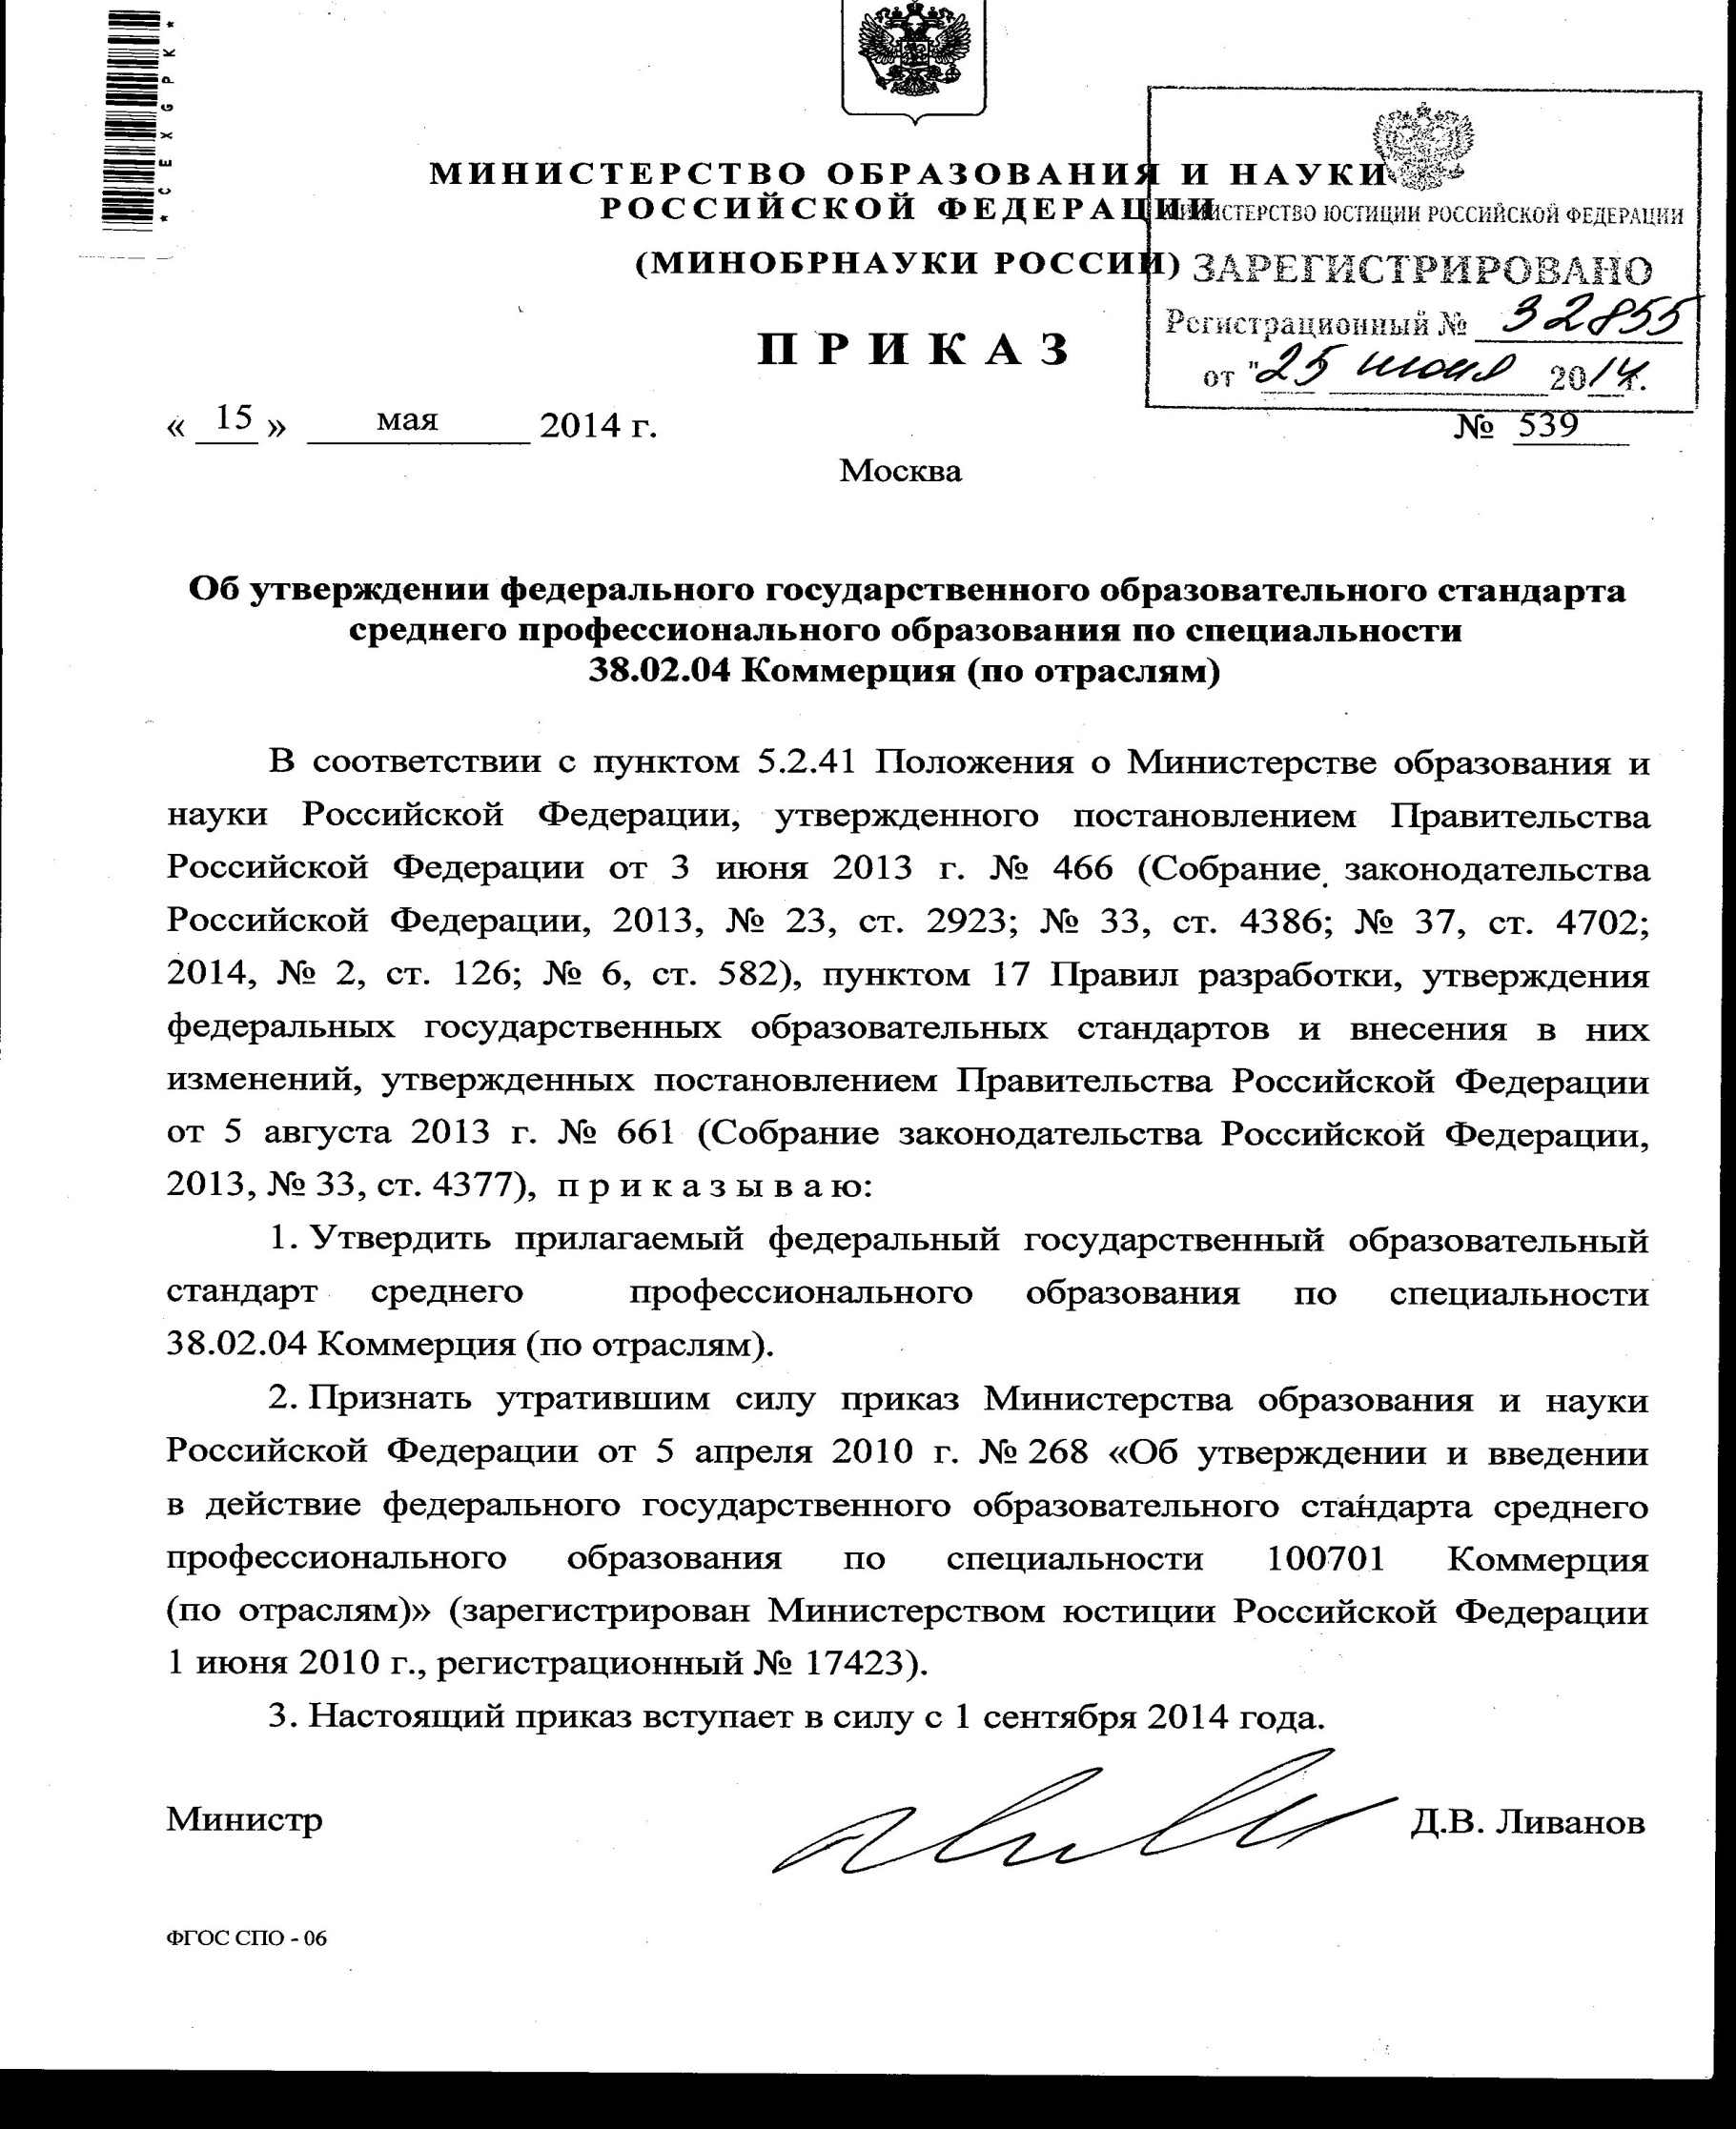

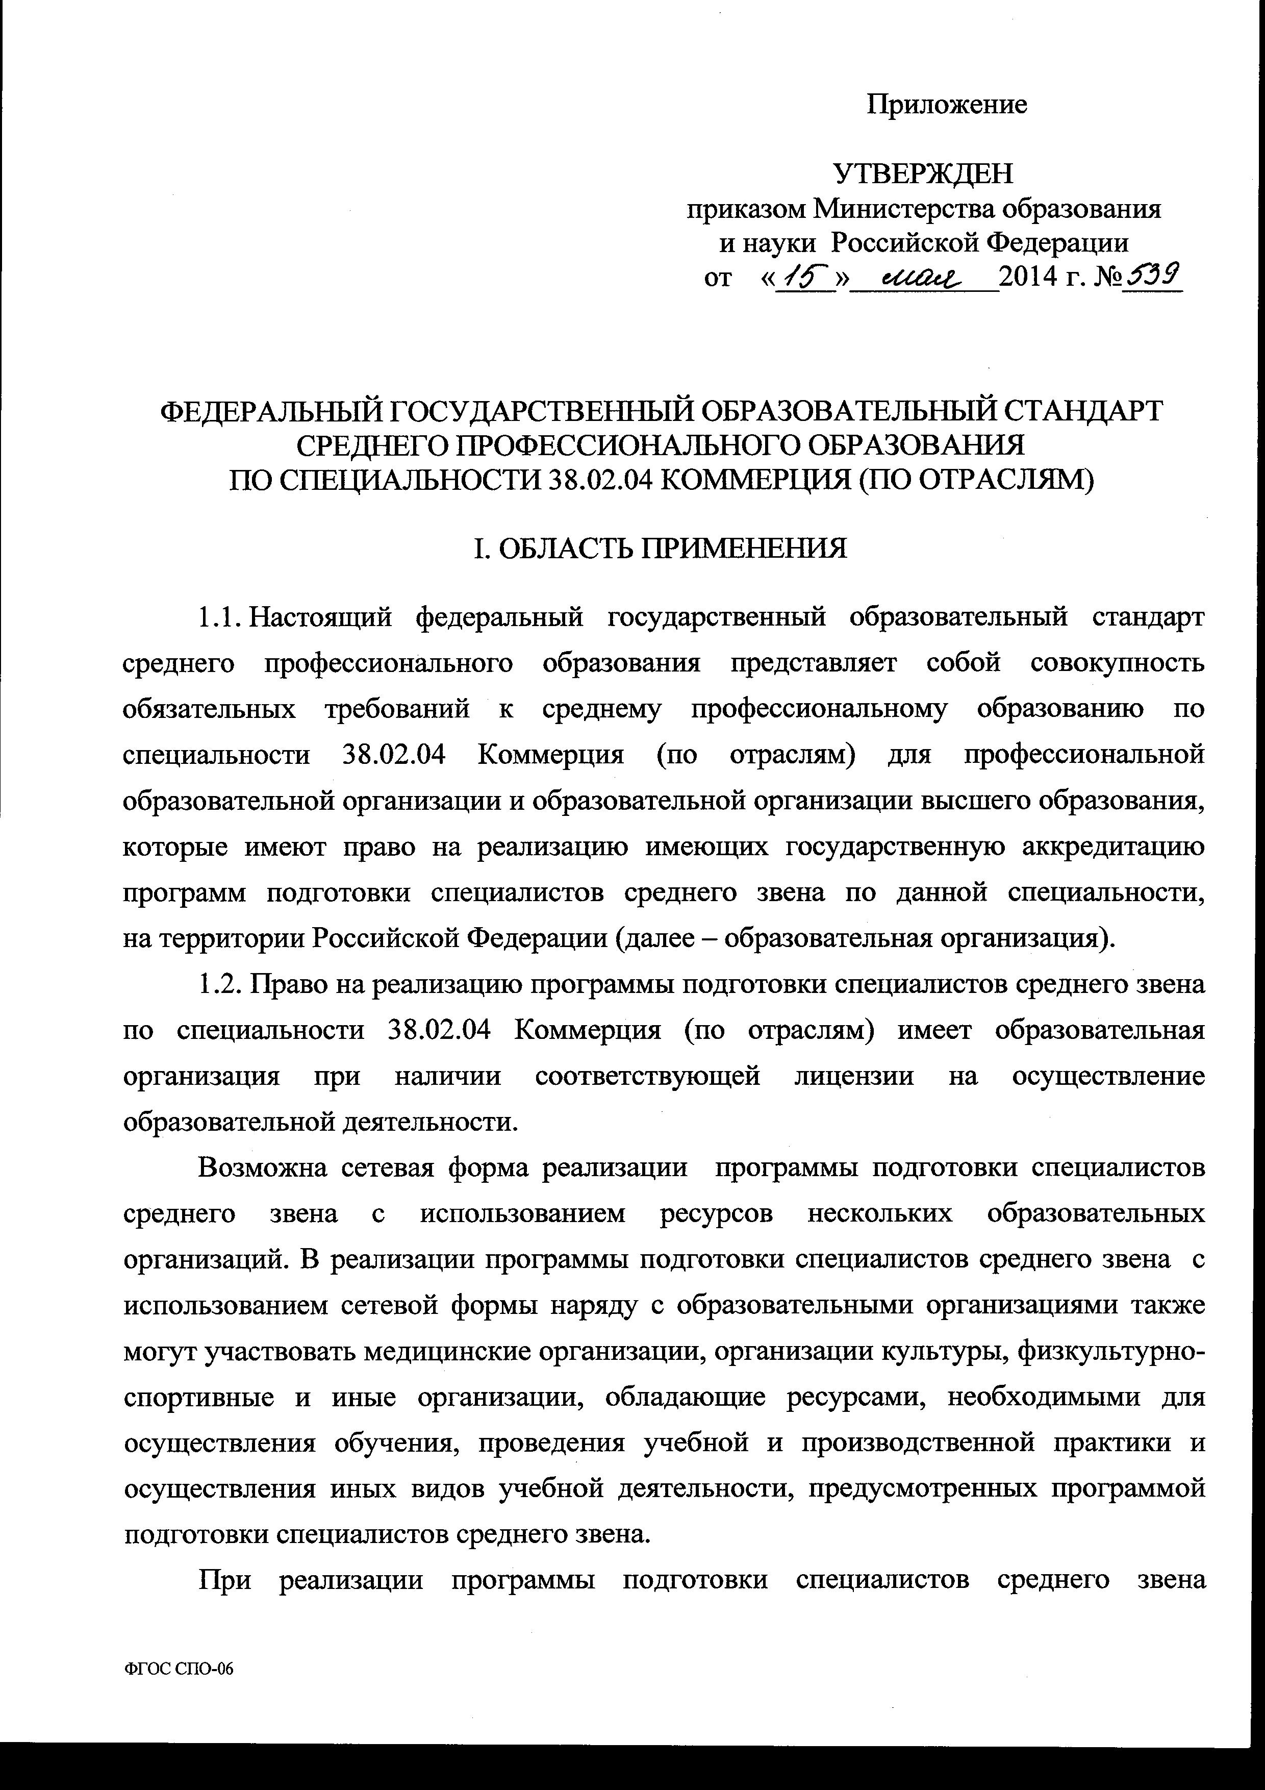
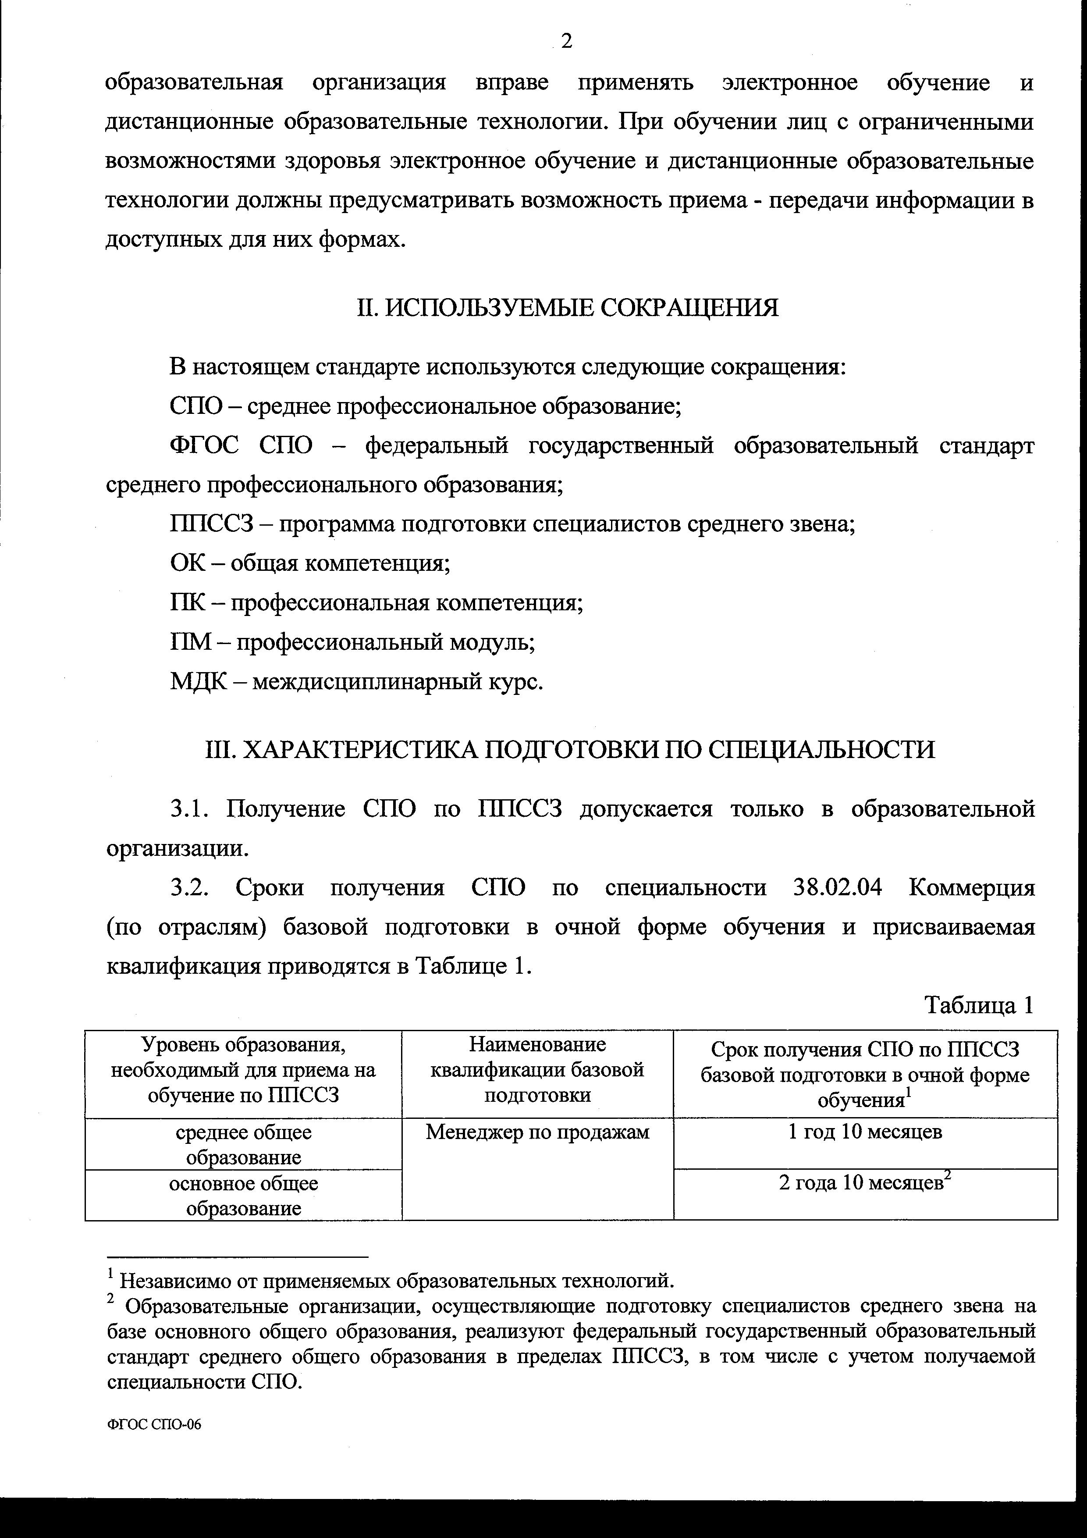
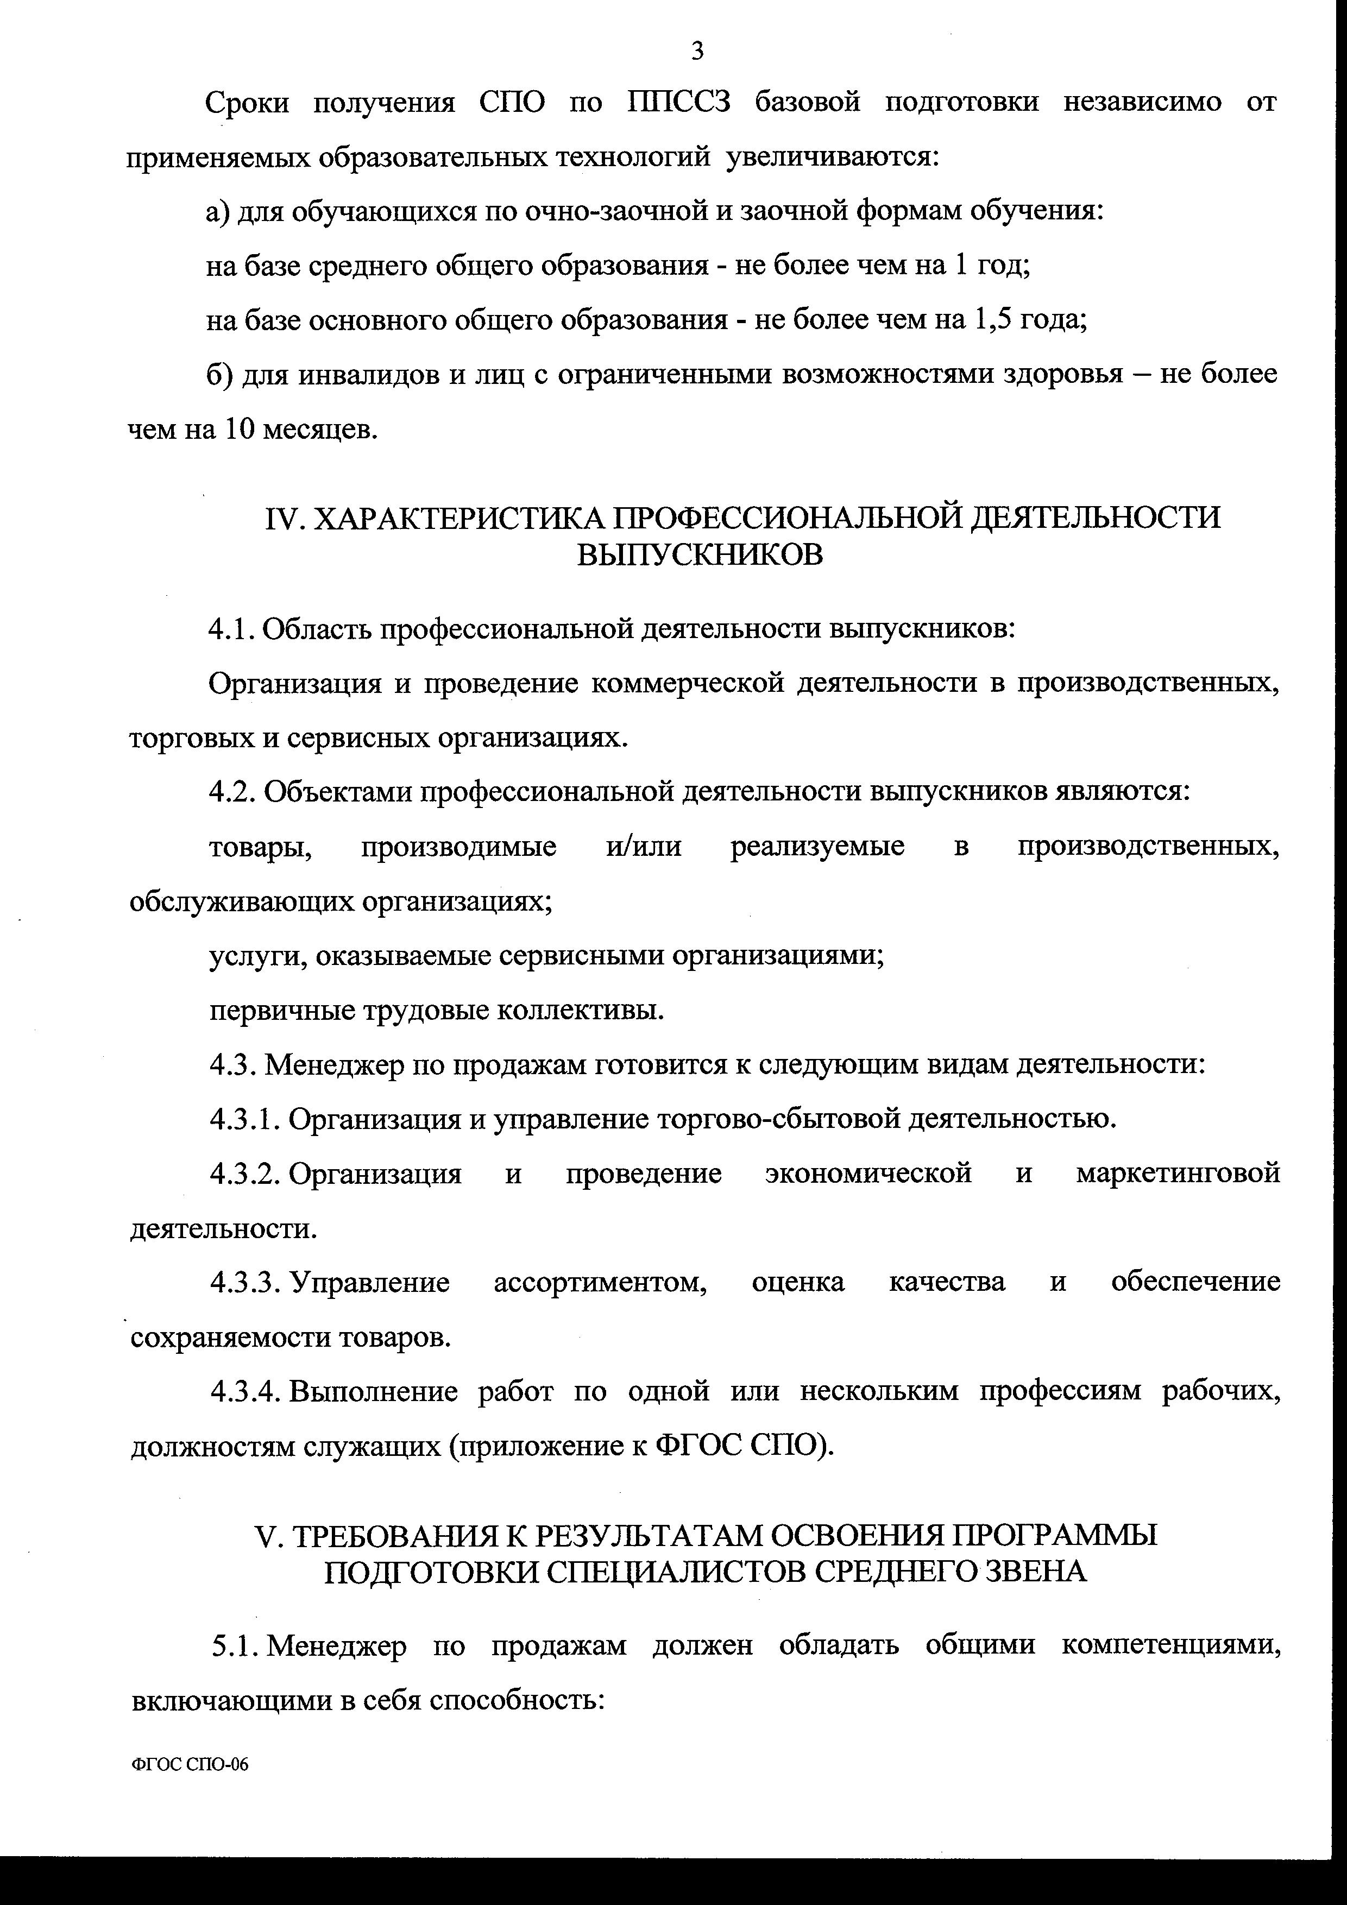
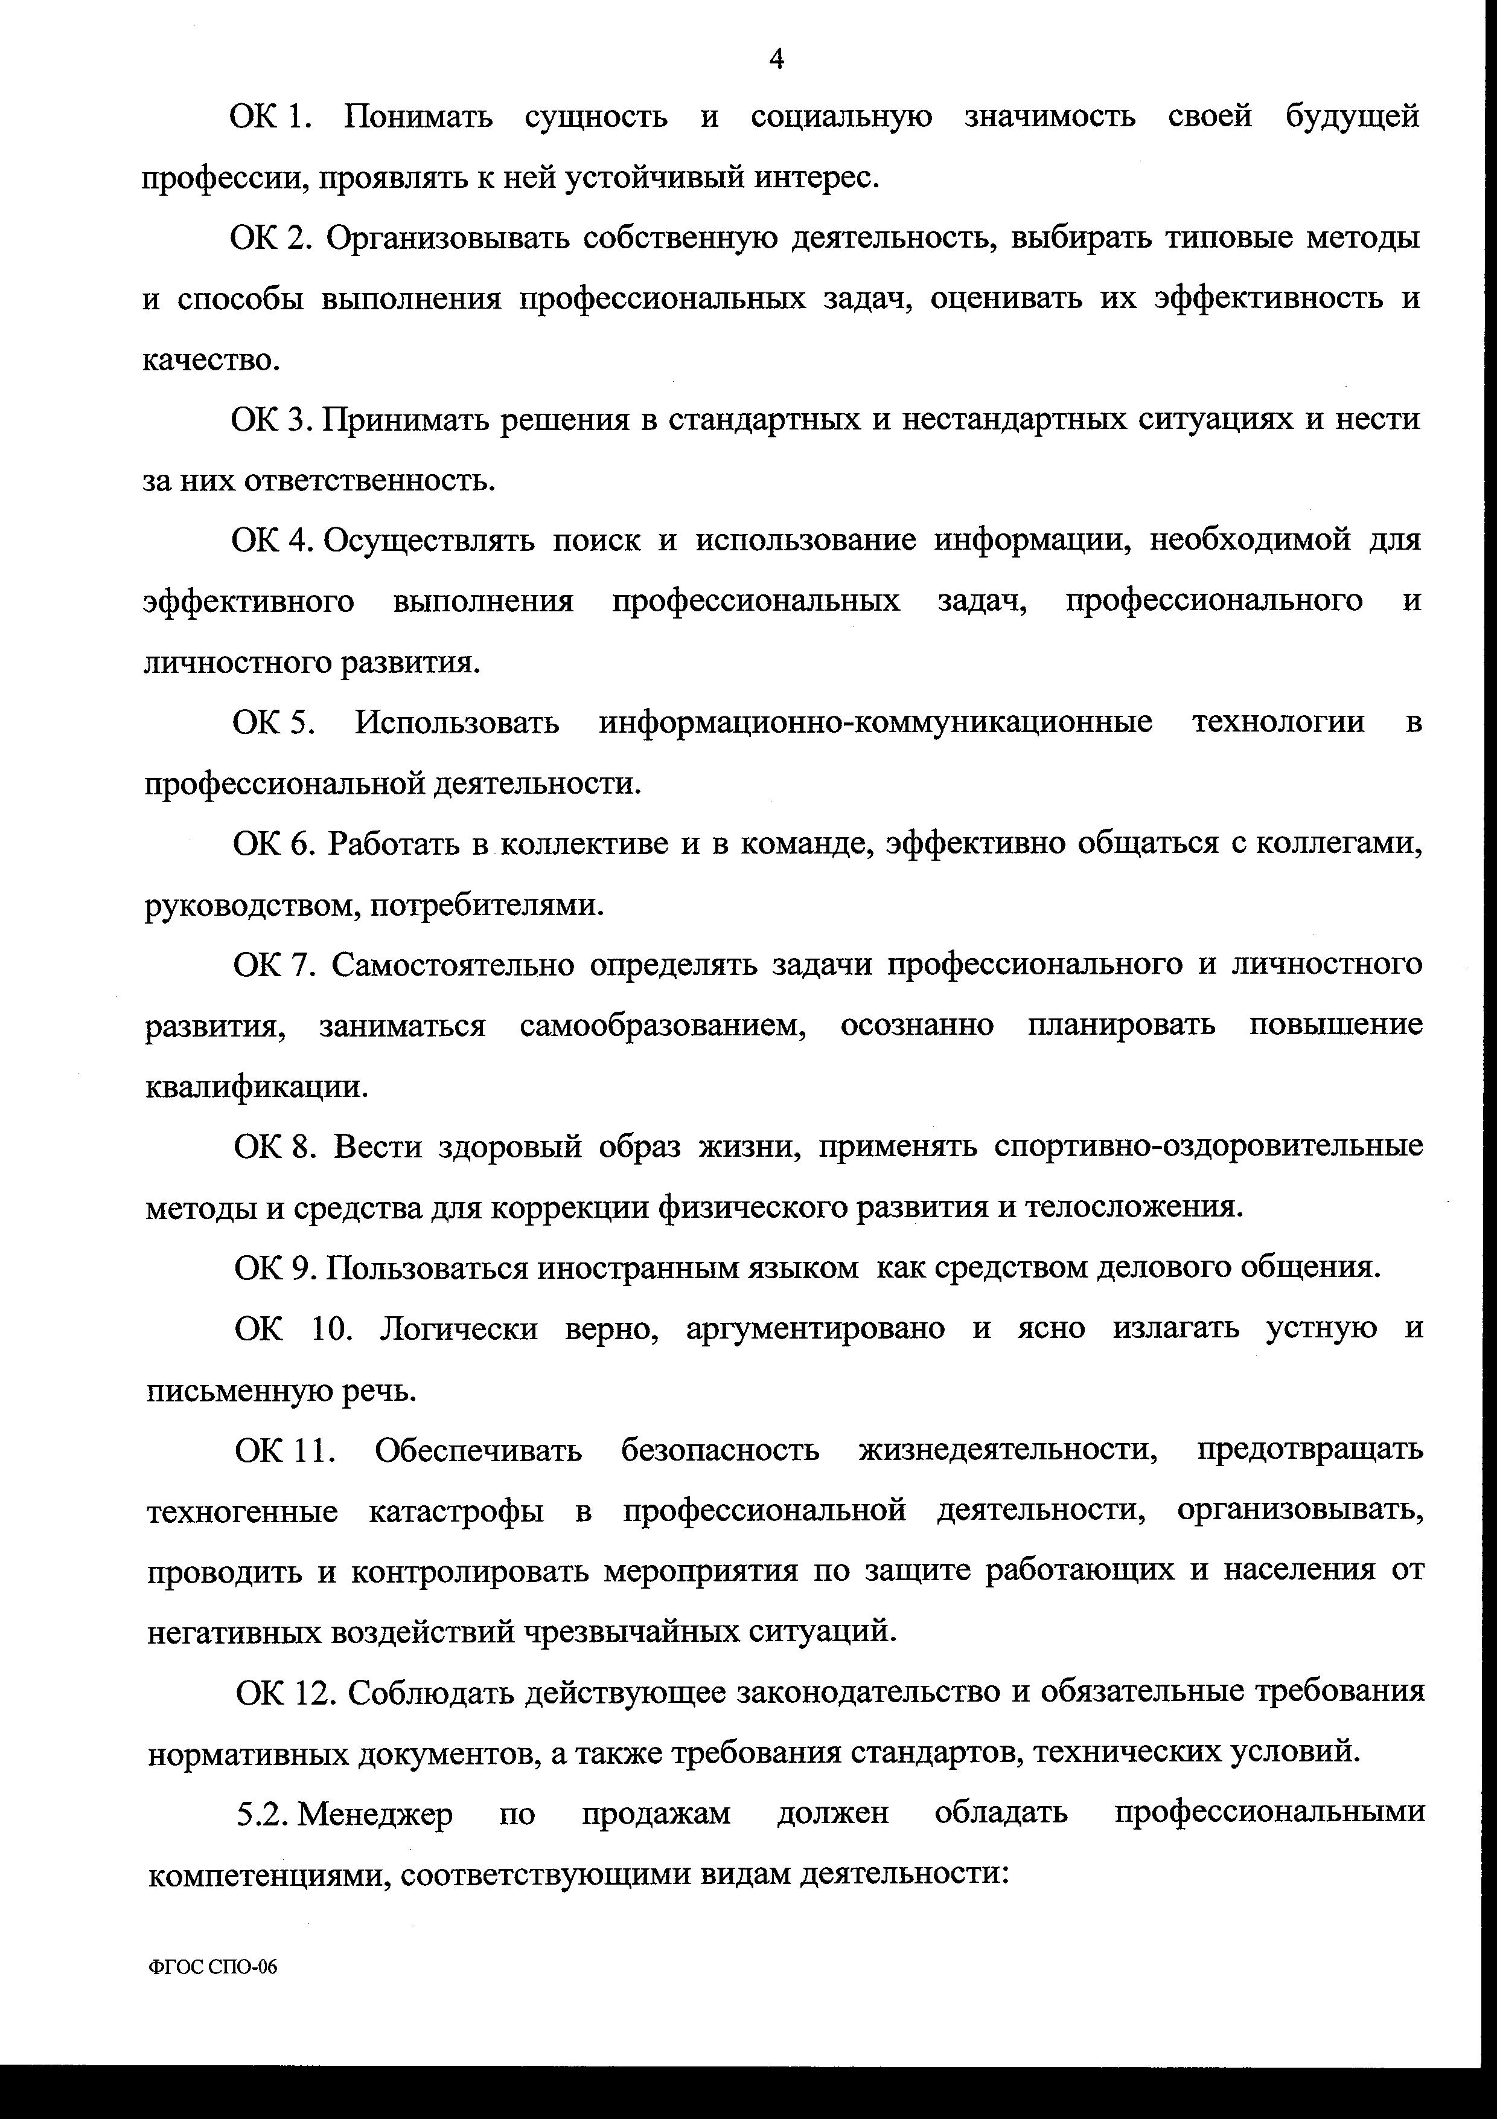
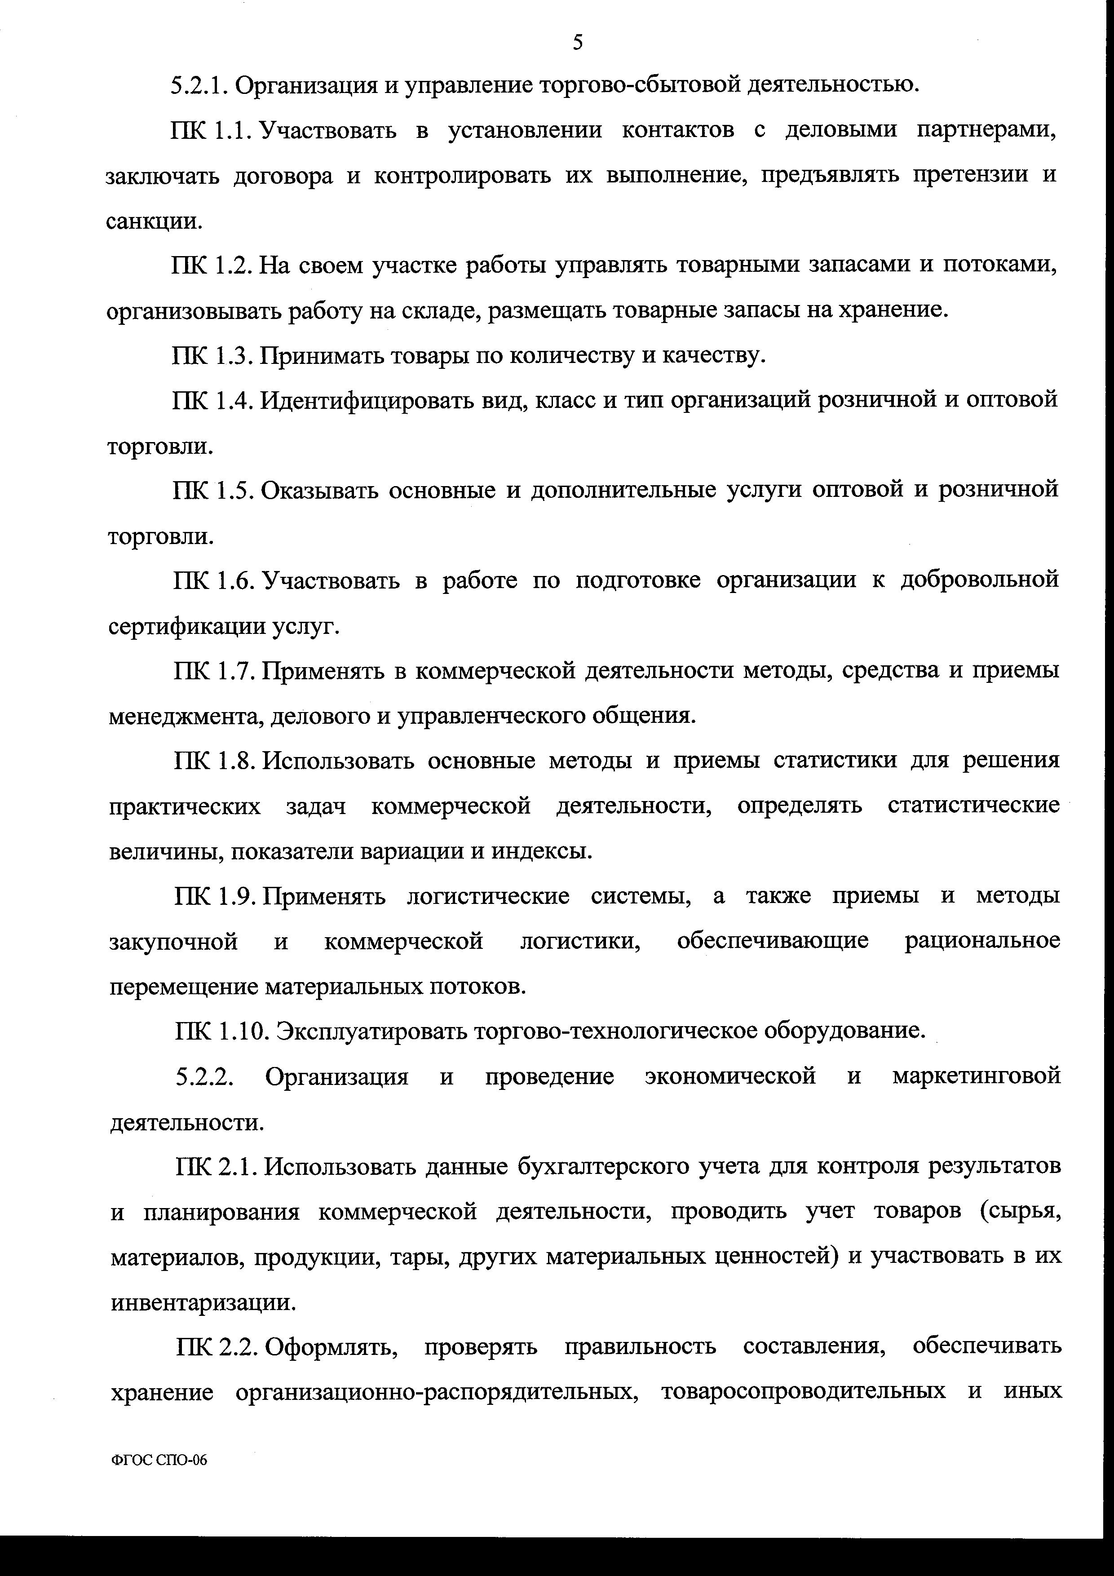
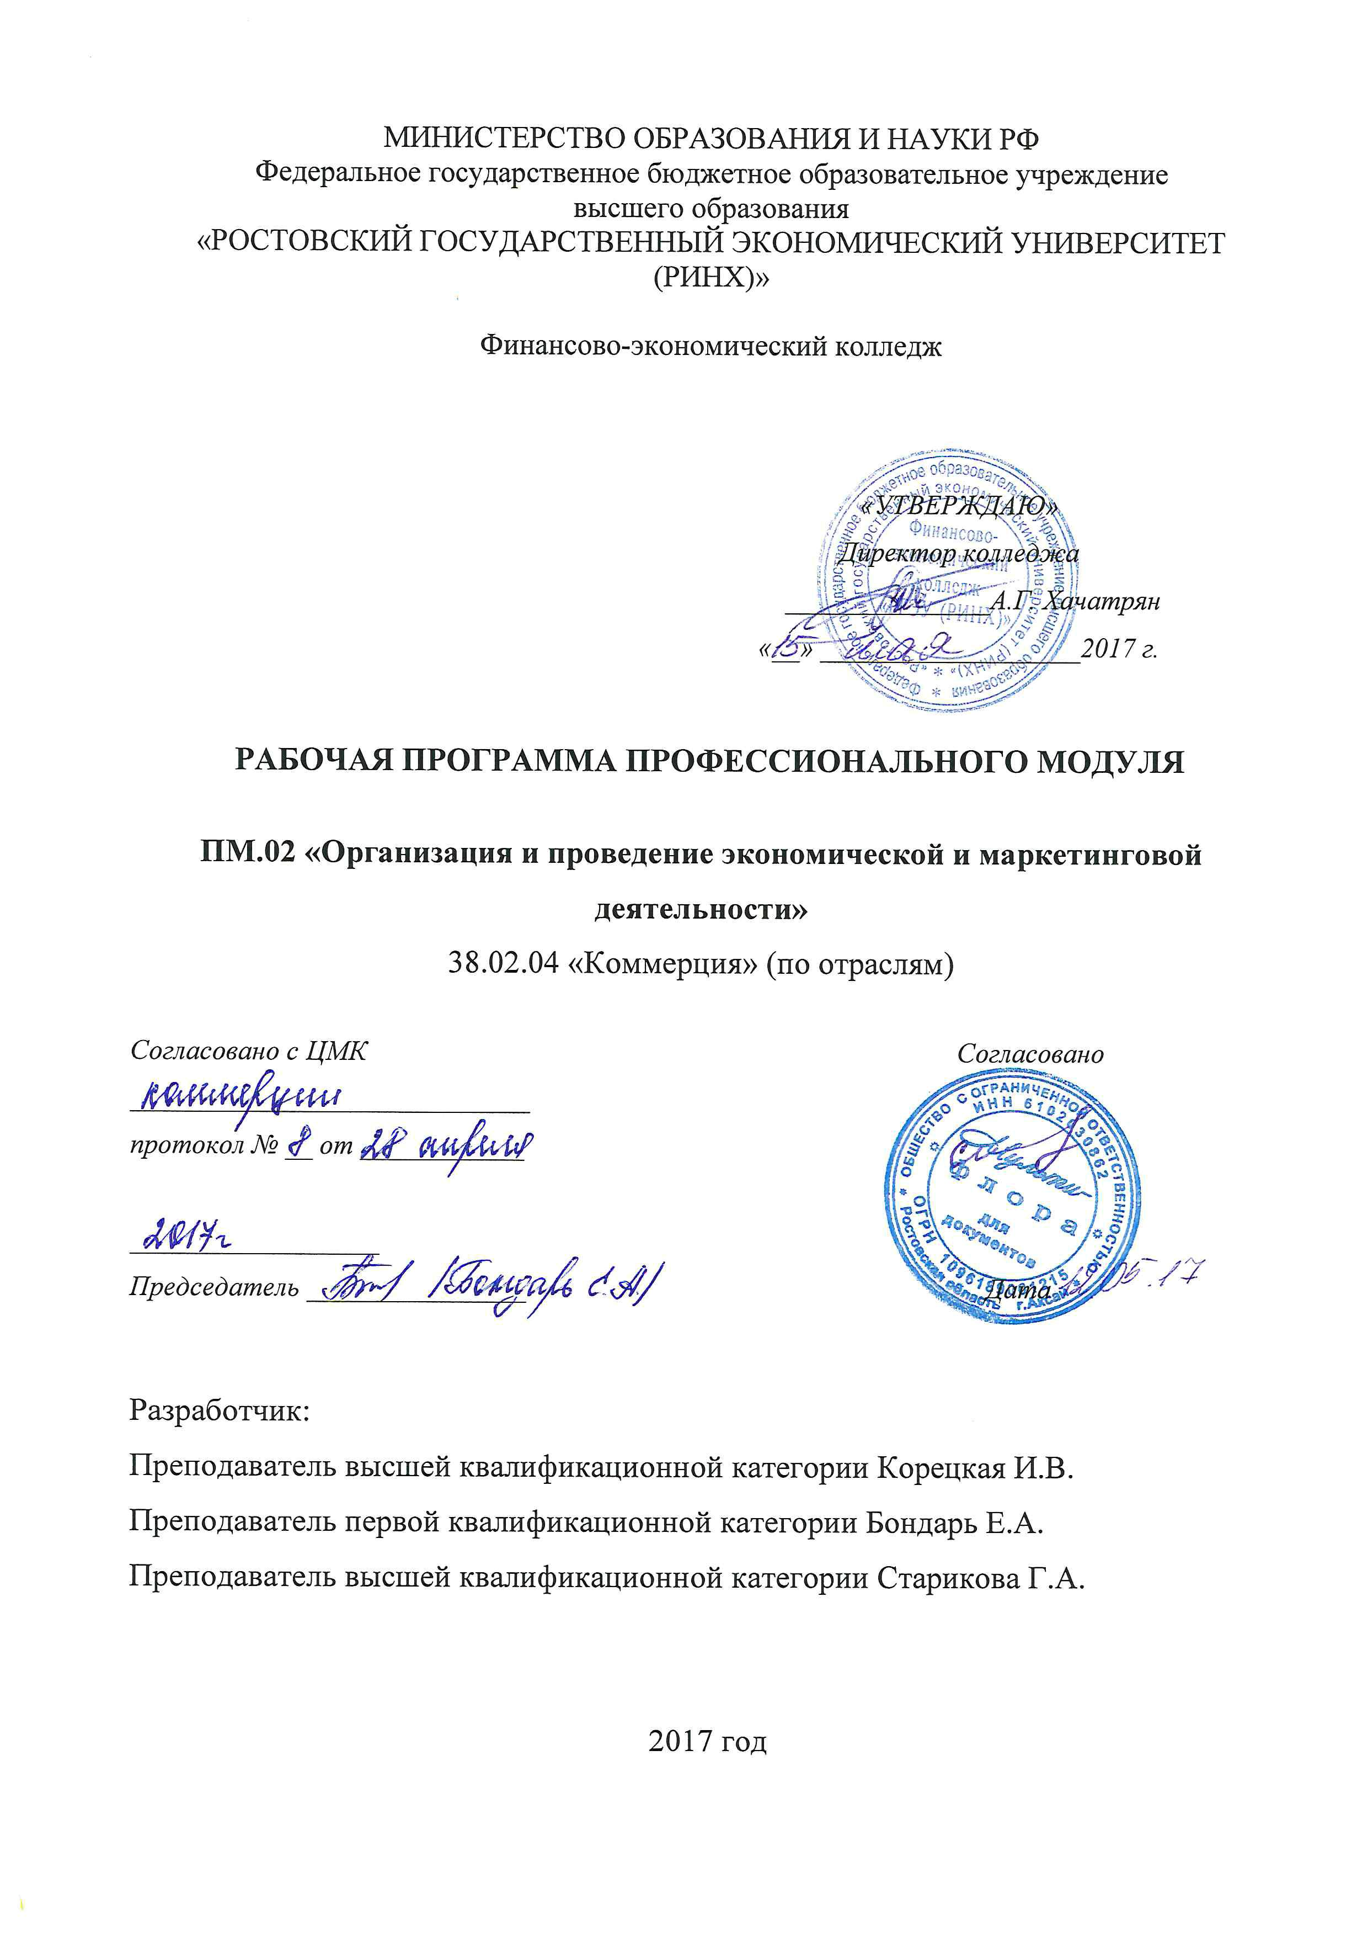
Приложение 2. Рабочая программа ПМ. 02 «Организация и проведение экономической и маркетинговой деятельности» по специальности 38.02.04 Коммерция (по отраслям)

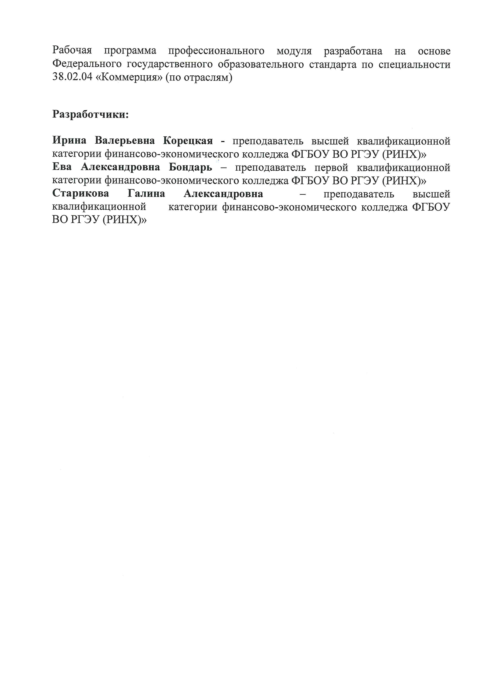
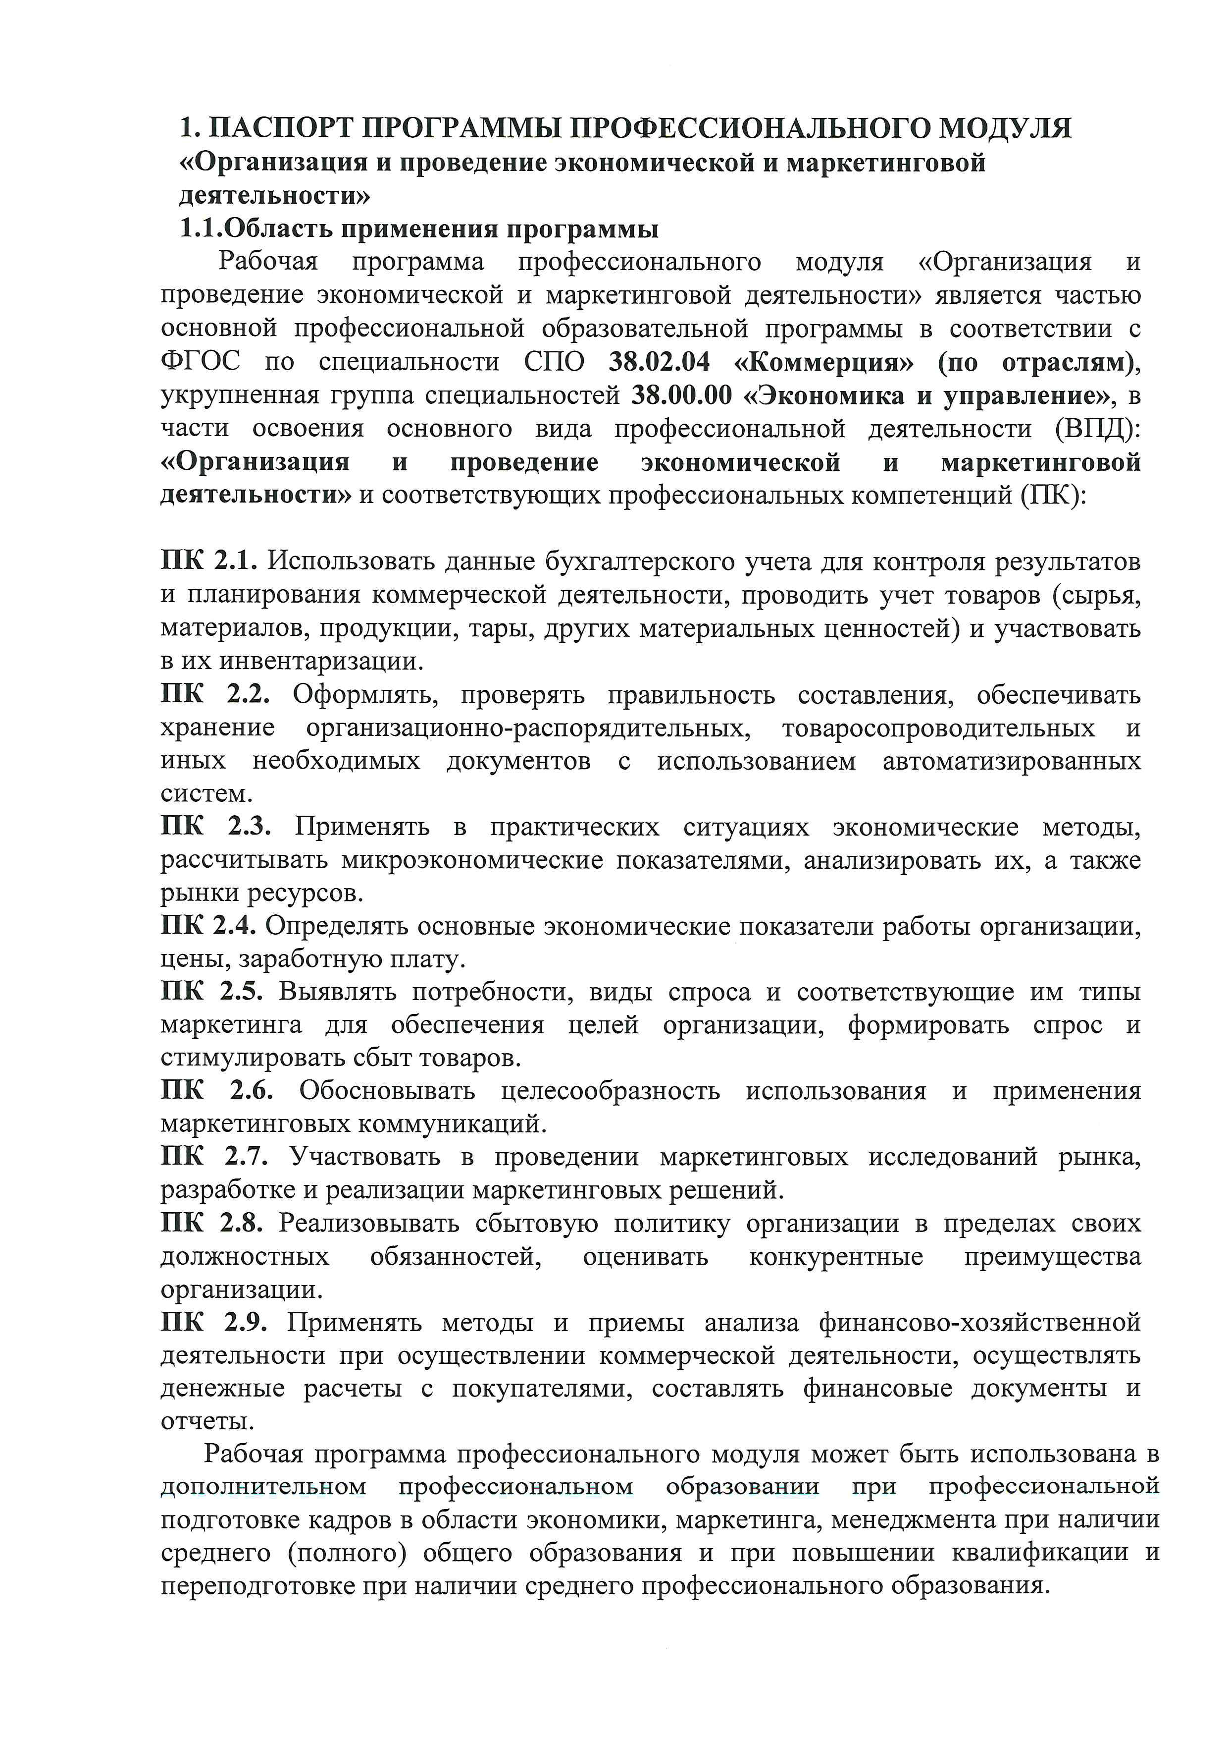
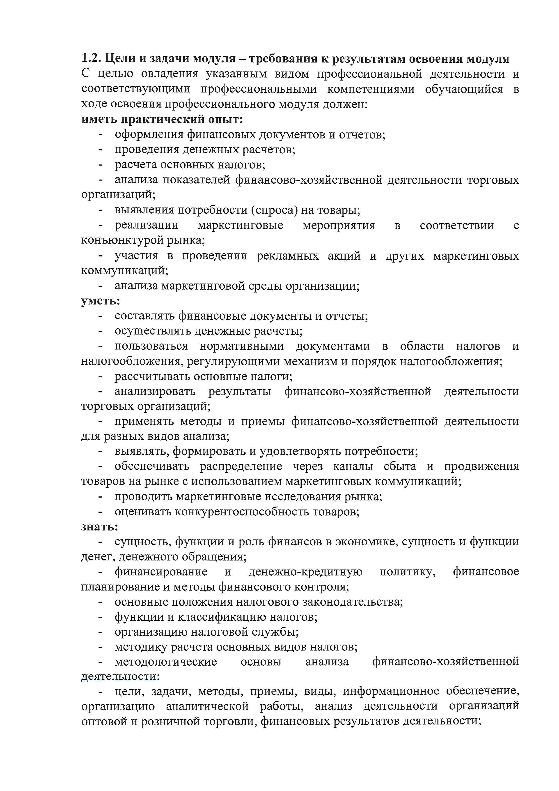
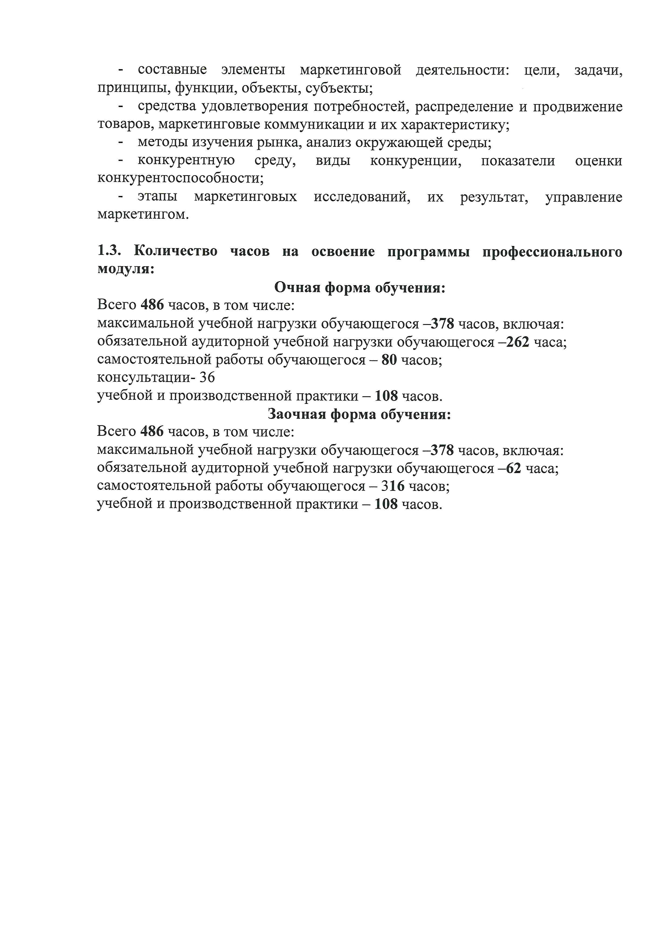
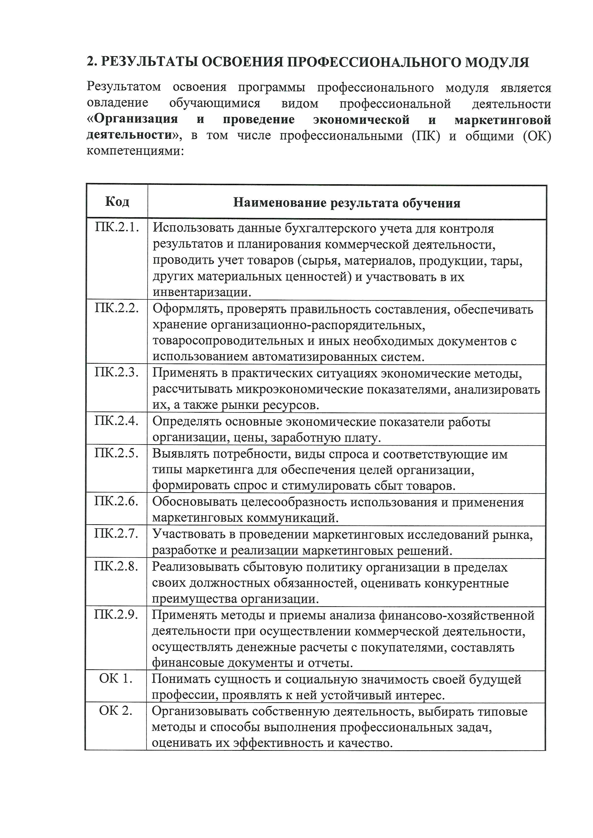
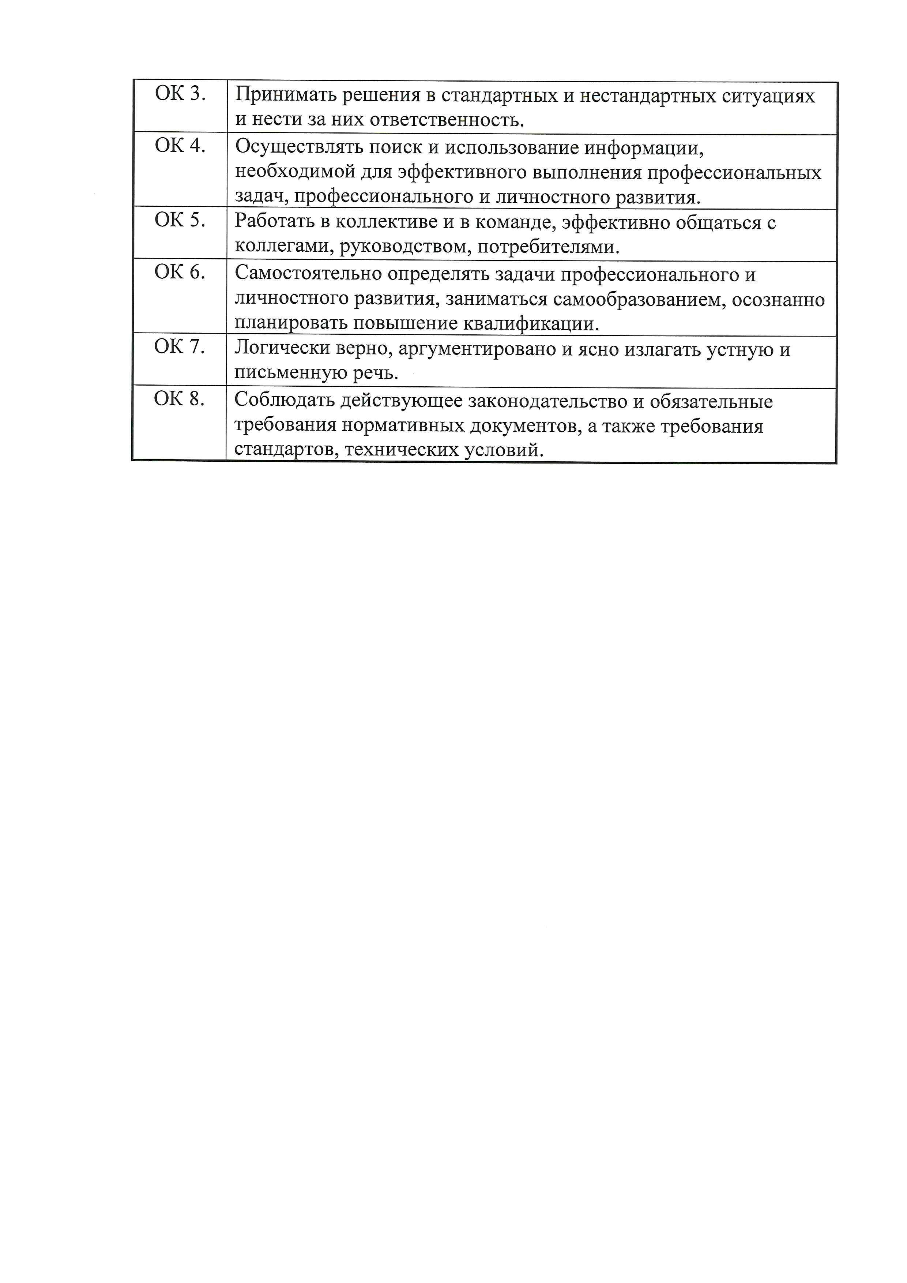
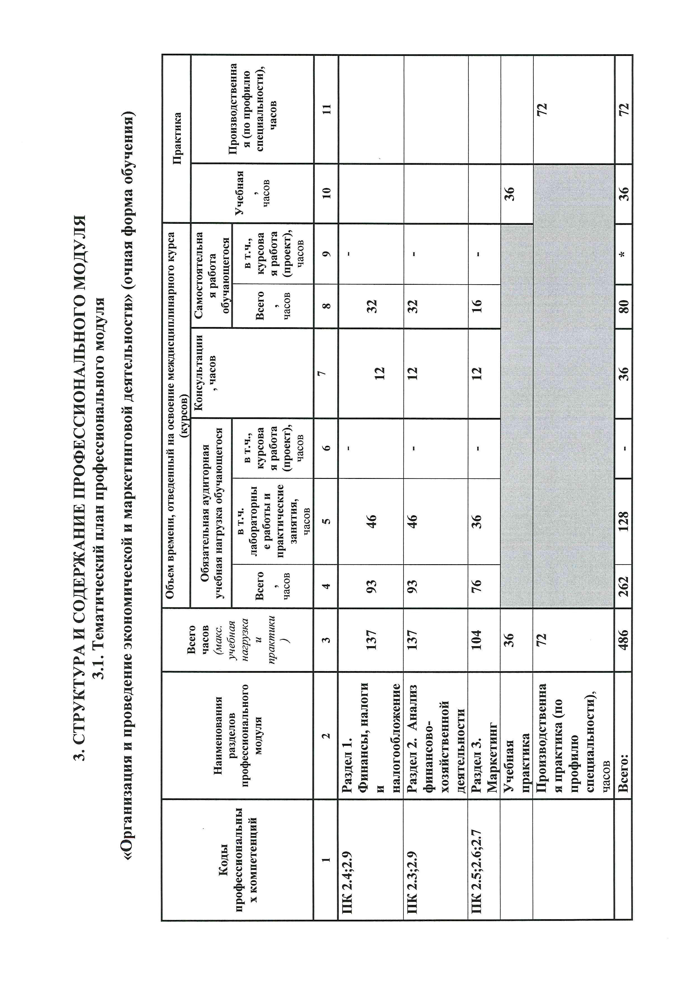

Приложение 3. Презентация к практическому занятию
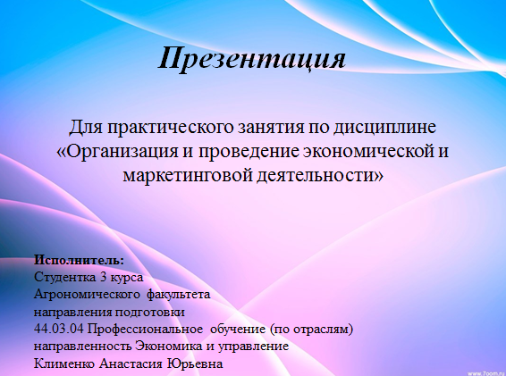
3.1
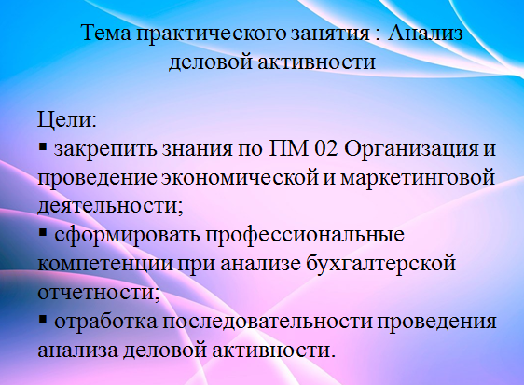
3.2
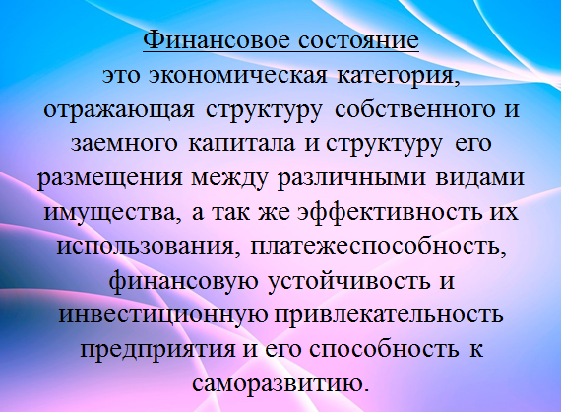

3.3
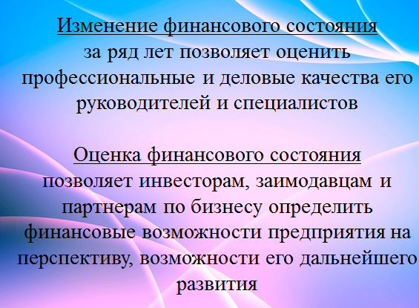
3.4
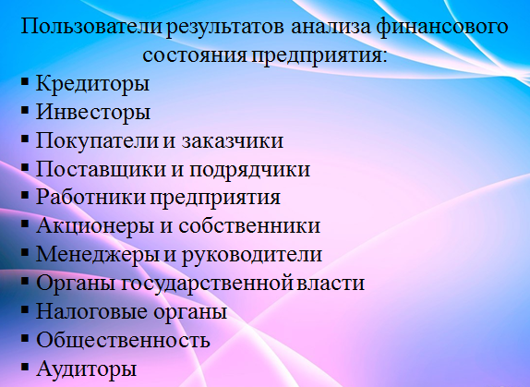
3.5
3.6
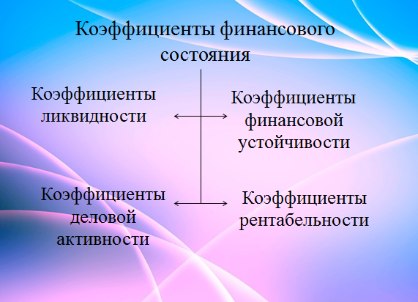
3.7
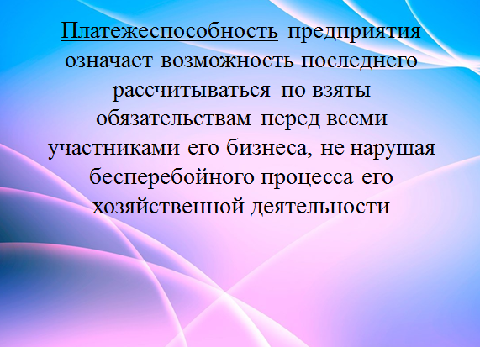
3.8
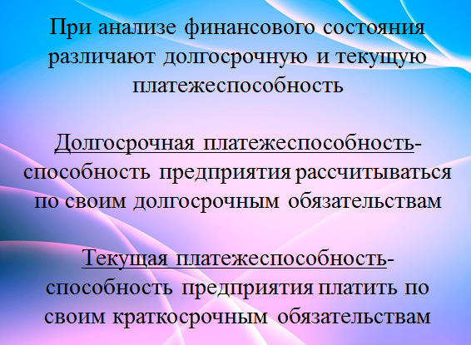
3.9
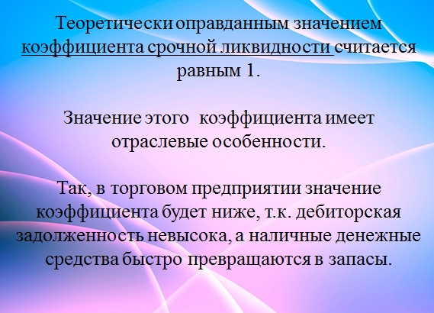
3.10
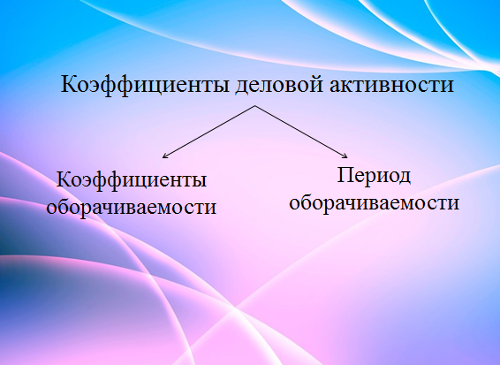
3.11
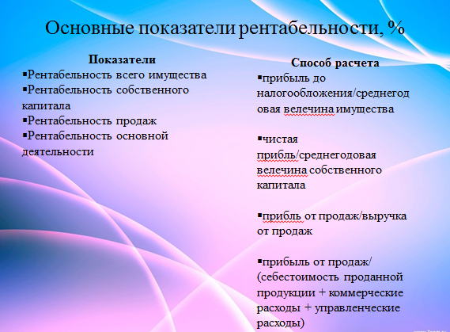
3.12
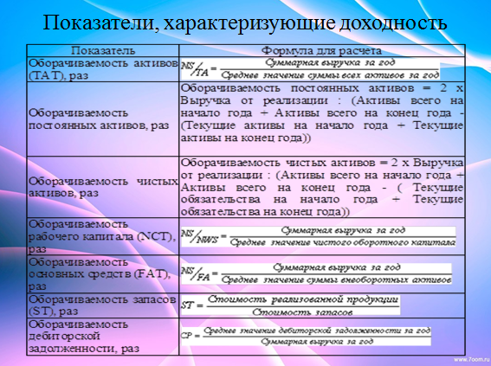
3.13
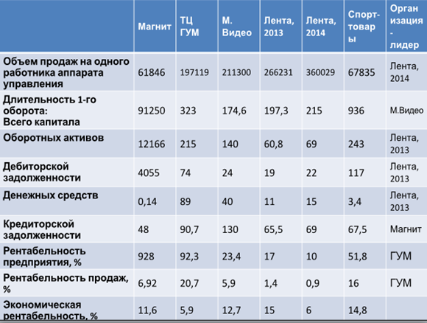
3.14
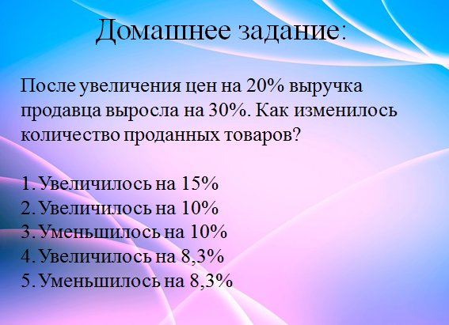
3.15
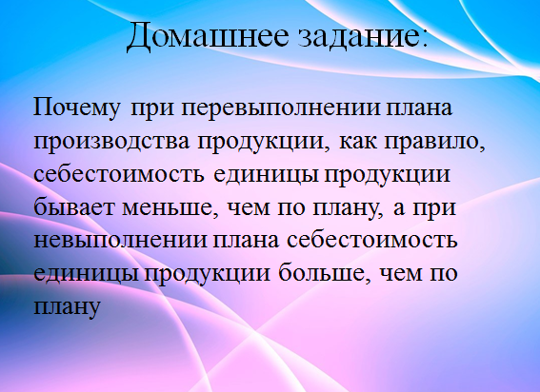

Баранов С.П. Сущность процесса обучения.: Учеб. Пособие. М.: Просвещение, 2014.
Гурьянова, С. Ю. Инновационные технологии обучения – основа качества образования [Текст] – М.: Качество. Инновации. Образование. – 2014 .
Ефремова, Н.Ф. Формирование и оценивание компетенций в образовании. Монография / Н.Ф. Ефремова. – Ростов-на-Дону, «Аркол», 2014.
Ильясов И.И. Структура и процесс учения. М.: МГУ, 2016.
Козьяков Р.В., Басин М.А. Методы АСПО: учебник. Текст / Р.В. Козьяков, М.А. Басин. – М.: Директ – Медиа, 2014
Гурьянова, С. Ю. Инновационные технологии обучения – основа качества образования [Текст] – М.: Качество. Инновации. Образование. – 2014 .с. 12-18.
Баранов С.П. Сущность процесса обучения.: Учеб. Пособие. М.: Просвещение, 2014.- 143 с.
Крившенко Л.П. Педагогика: учебник для бакалавров [Текст] / Л П. Крившенко. – М.: Проспект, 2013. – 354с.
Орлов А.А. Основы профессионально-педагогической деятельности: учебник [Текст] / А.А. Орлов. – М.: Проспект, 2014. – 150 с.
Панфилова А.П. Инновационные педагогические технологии: Активное обучение: учеб.пособие для студ. высш. учеб. заведений [Текст] / А.П. Панфилова. – М.: Академия, 2016 . – 192с.
Харламов И.Ф. Педагогика. – М.: Гардарики, 1999. – 182 с.
Кукушкина В.С. Педагогические технологии Текст / под ред.– Ростов н/Д.: Март, 2012. – 336 с.
Сластенин В.А. Педагогика: учебник [Текст] / В.А. Сластенин. – М.: Академия, 2014. – 190 с.
Ярмоленко, А.В. Современные педагогические технологии: учебник [Текст] / А.В Ярмоленко. – М.: Проспект, 2014. – 136 с.
Котова С.А. Инновационные технологии в современном образовании [Текст] / С.А. Котова. – М.: Инновации в образовании. – 2014 . – № 1. – С. 24-29.
РГЭУ (РИНХ). https://rsue.ru/sveden/education
РГЭУ (РИНХ). https://rsue.ru/sveden/education
РГЭУ (РИНХ). https://rsue.ru/sveden/education
Составлено автором с использованием сайта РГЭУ (РИНХ). https://rsue.ru/sveden/education
Составлено автором с использованием сайта РГЭУ (РИНХ). https://rsue.ru/sveden/education
Составлено автором на основе анализа ФГОС по специальности 38.02.04 Коммерция (по отраслям)
Составлено автором на основе учебного плана «РГЭУ (РИНХ)»
РГЭУ (РИНХ). https://rsue.ru/sveden/education
Составлено автором с использованием сайта РГЭУ (РИНХ). https://rsue.ru/sveden/education
РГЭУ (РИНХ). https://rsue.ru/sveden/education
Составлено на основе рабочей программы по специальности «Коммерция (по отраслям)» финансово-экономический колледж «РГЭУ (РИНХ)»
Составлено на основе рабочей программы по специальности «Коммерция (по отраслям)» финансово-экономический колледж «РГЭУ (РИНХ)»
РГЭУ (РИНХ). https://rsue.ru/sveden/education

